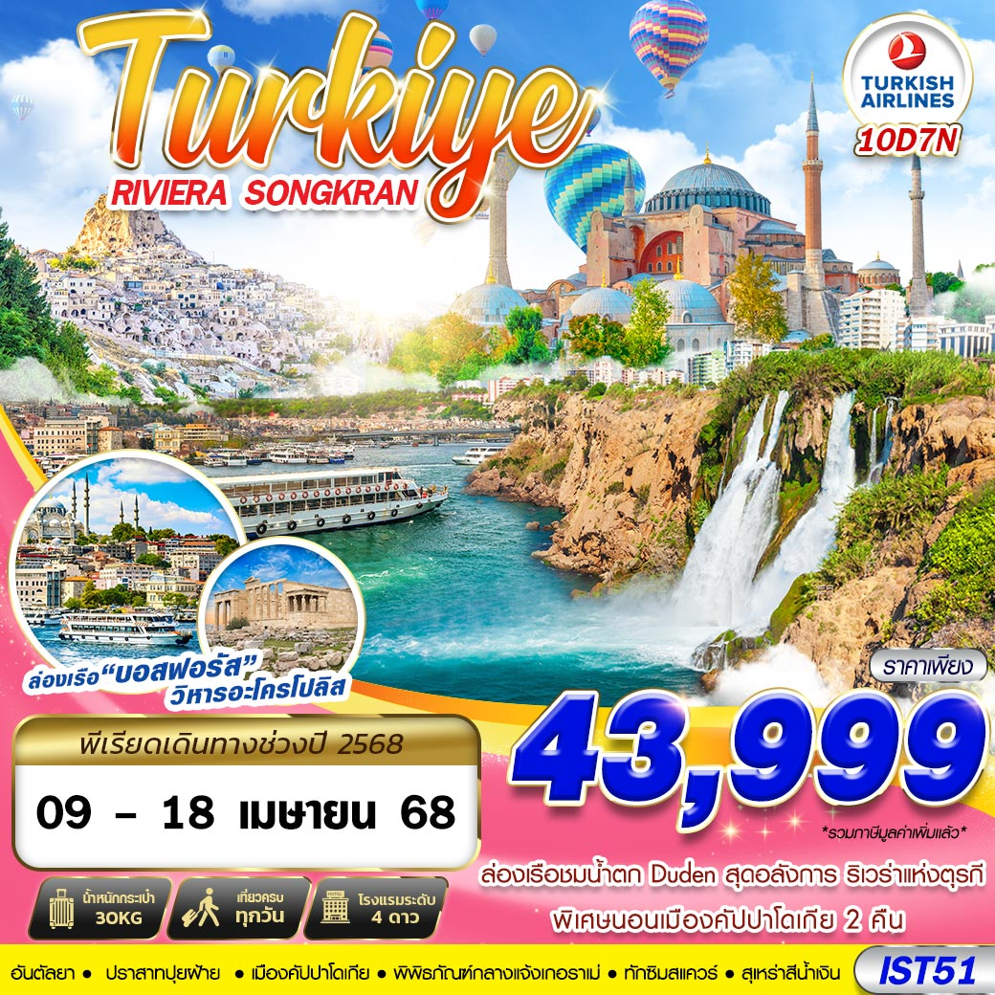

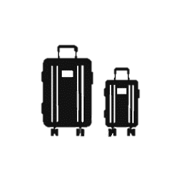
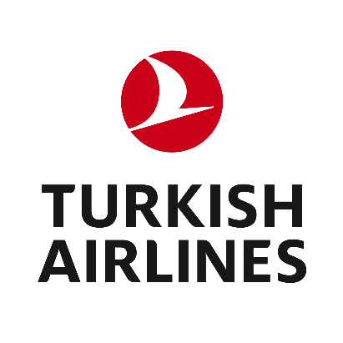
น้ำหนักกระเป๋า 30 KG.
ถือขึ้นเครื่อง 7 KG.
TK069 BKK 22.45 – IST 05.15+1

TK058 IST 16.00 – BKK 05.15+1

**เวลาบินอาจจะมีการเปลี่ยนแปลงเล็กน้อยขึ้นอยู่กับสายการบิน**
วันที่ | โปรแกรมทัวร์ | อาหาร |  |  | โรงแรม
วันที่ | โปรแกรมทัวร์ | เช้า | เที่ยง | เย็น | โรงแรม
1 | กรุงเทพฯ (สุวรรณภูมิ) |  |  | 
2 | อิสตันบูล – สุเหร่าสีน้ำเงิน – ฮิปโปโดรม – วิหารฮาเจีย โซเฟีย – สไปซ์บาซาร์ – ร้านเตอร์กิช ดีไลท์ – หอคอยกาลาตา – ล่องเรือชมช่องแคบบอสฟอรัส |  |  |  | WOW ISTANBUL AIRPORT,ISTANBUL โรงแรมระดับ 4 ดาว หรือเทียบเท่าตามมาตรฐานตุรกี
3 | เมืองชานัคคาเล่ – ม้าไม้จำลองเมืองทรอยริมทะเล –เมืองเปอร์กามัม – วิหารอะโครโปลิส – เมืองคูซาดาซี |  |  |  | RAMADA KUSADASI, KUSADASI โรงแรมระดับ 4 ดาว หรือเทียบเท่าตามมาตรฐานตุรกี
4 | เมืองโบราณเอฟฟิซุส – เมืองปามุคคาเล่ – ปราสาทปุยฝ้าย – เมืองโบราณเฮียราโพลิส |  |  |  | TRIPOLIS HOTEL,PAMUKKALE โรงแรมระดับ 4 ดาว หรือเทียบเท่าตามมาตรฐานตุรกี
5 | อันตัลยา – ฮิดิร์ลิค ทาวเวอร์ – ท่าเรือโบราณ – ล่องเรือชมน้ำตก DUDEN |  |  |  | B BUSINESS HOTEL & SPA, ANTALYA โรงแรมระดับ 4 ดาว หรือเทียบเท่าตามมาตรฐานตุรกี
6 | เมืองคอนย่า – กองคาราวานในสมัยโบราณ – เมืองคัปปาโดเกีย - หุบเขานกพิราบ – หุบเขาอุซิซาร์ |  |  |  | HOTEL TASSARAY ,CAPPADOCIA โรงแรมระดับ 4 ดาว หรือเทียบเท่าตามมาตรฐานตุรกี
7 | นครใต้ดิน – โรงงานพรม / เซรามิค / เครื่องประดับ –พิพิธภัณฑ์กลางแจ้งเกอราเม่ |  |  |  | HOTEL TASSARAY ,CAPPADOCIA โรงแรมระดับ 4 ดาว หรือเทียบเท่าตามมาตรฐานตุรกี
8 | ทะเลสาบเกลือ – อิสตันบูล – ทักซิมสแควร์ |  |  |  | WOW ISTANBUL AIRPORT,ISTANBUL โรงแรมระดับ 4 ดาว หรือเทียบเท่าตามมาตรฐานตุรกี
9 | โรงงานผลิตเครื่องหนัง – ท่าอากาศยานนานาชาติอิสตันบูล
10 | กรุงเทพฯ (สุวรรณภูมิ)
**รายการทัวร์อาจมีการเปลี่ยนแปลงตามความเหมาะสมโดยคำนึงถึงความปลอดภัยและผลประโยชน์ของลูกค้าเป็นหลัก**
DAY 1 กรุงเทพฯ (สุวรรณภูมิ) (//D)
19.00 คณะพร้อมกัน ณ ท่าอากาศยานนานาชาติสุวรรณภูมิ กรุงเทพฯ ชั้น 4 เคาน์เตอร์เช็คอิน สายการบิน TURKISH AIRLINE โดยมีเจ้าหน้าที่ของบริษัทฯ คอยให้การต้อนรับ อำนวยความสะดวกตลอดขั้นตอนการเช็คอิน และ หัวหน้าทัวร์ให้คำแนะนำเพื่อเตรียมความพร้อมก่อนออกเดินทาง
22.45 ออกเดินทางสู่ ท่าอากาศยานนานาชาติ กรุงอิสตันบูล ประเทศตุรเคีย โดยสายการบิน TURKISH AIRLINE เที่ยวบินที่ TK 069 ** มีบริการอาหารและเครื่องดื่มบนเครื่องบิน ใช้เวลาบินประมาณ 10 ชั่วโมง **
DAY 2 อิสตันบูล – สุเหร่าสีน้ำเงิน – ฮิปโปโดรม – วิหารฮาเจีย โซเฟีย – สไปซ์บาซาร์ – ร้านเตอร์กิช ดีไลท์ – หอคอยกาลาตา – ล่องเรือชมช่องแคบบอสฟอรัส (/L/D)
05.15 เดินทางถึง ท่าอากาศยานนานาชาติ อิสตันบูล เมืองอิสตันบูล ประเทศตุรเคีย หลังผ่านขั้นตอนการตรวจหนังสือเดินทาง และตรวจรับสัมภาระเรียบร้อยแล้ว เปลี่ยนการเดินทางเป็นรถโค้ชปรับอากาศ นำท่านเดินทางสู่ เมืองอิสตันบูล (ISTANBUL) เป็นเมืองที่มีความสำคัญที่สุดของประเทศตุรเคีย มีประวัติศาสตร์ยาวนานหลายศตวรรษตั้งแต่ก่อนคริสตกาล มีทำเลที่ตั้งอยู่บริเวณช่องแคบบอสฟอรัส ซึ่งทำให้อิสตันบูลเป็นเมืองสำคัญเพียงเมืองเดียวในโลก ที่ตั้งอยู่ใน 2 ทวีป คือ ทวีปยุโรป (ฝั่ง THRACE ของบอสฟอรัส) และทวีปเอเชีย (ฝั่งอนาโตเลีย) สถาปัตยกรรมอันงดงามผสมผสานทั้ง 2 ทวีป ทำให้เมืองอิสตันบูลมีความเอกลักษณ์เฉพาะที่พิเศษ
** คำแนะนำ โปรดแต่งกายด้วยชุดสุภาพ สำหรับการเข้าชมสุเหร่า **
การเข้าชมสุเหร่า จำเป็นต้องแต่งกายด้วยชุดสุภาพ และ ต้องถอดรองเท้าก่อนเข้าชม
สุภาพสตรี : ควรสวมกางเกงขายาว เสื้อแขนยาวคลุมข้อมือ มิดชิดไม่รัดรูป และเตรียมผ้าสำหรับคลุมศีรษะ

สุภาพบุรุษ : ควรสวมกางเกงขายาว และ เสื้อแขนยาว ไม่รัดรูป
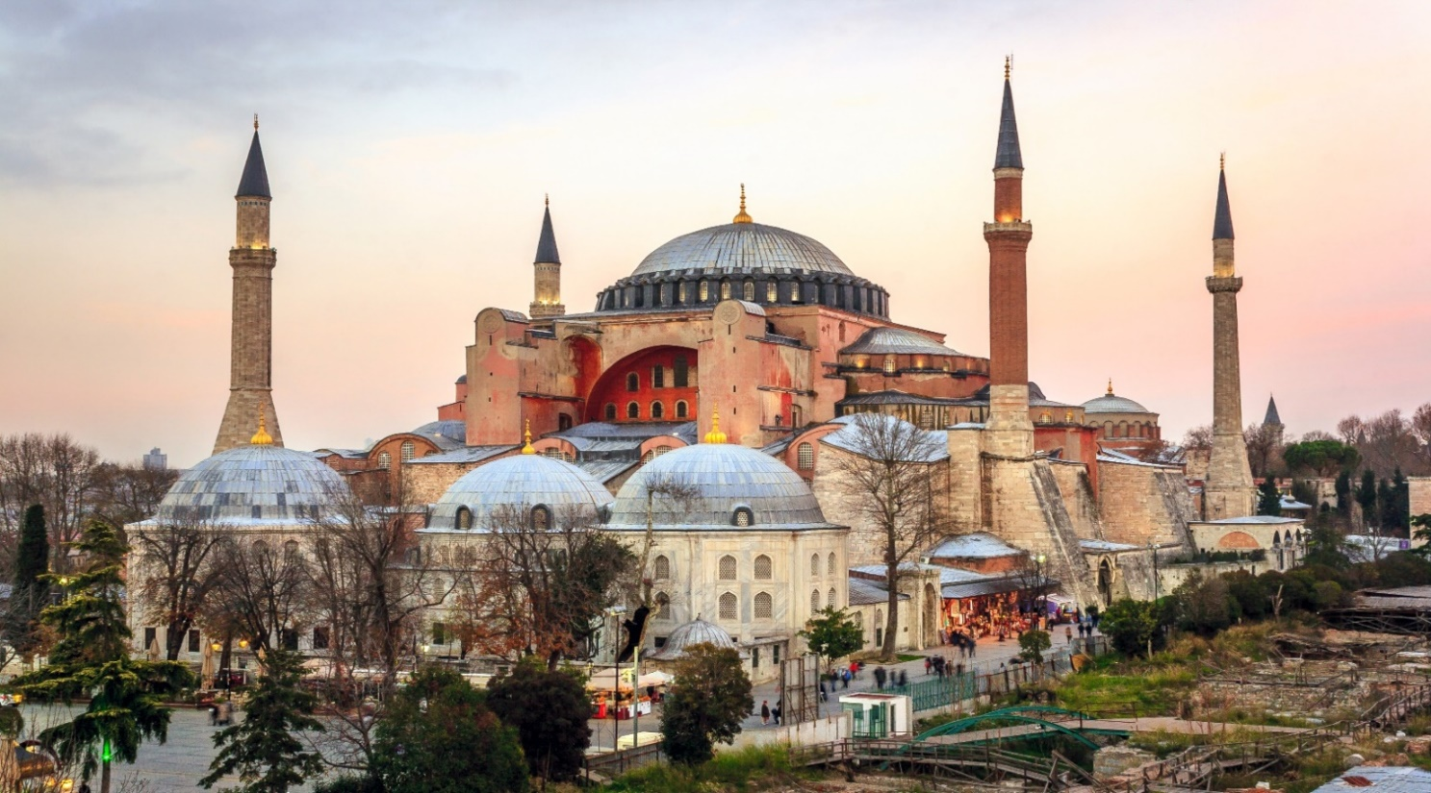
นำท่านเข้าชม สุเหร่าสีน้ำเงิน (BLUE MOSQUE) หรือชื่อเดิมคือ สุเหร่าสุลต่านห์อาร์เหม็ดที่ 1 (SULTAN AHMED MOSQUE) การเข้าชมสุเหร่าทุกแห่งจะต้องถอดรองเท้า ถอดหมวก ถอดแว่นตาดำ เป็นการเคารพสถานที่ ถ่ายรูปได้ ห้ามส่งเสียงดัง และกรุณาทำกิริยาให้สำรวม สุเหร่านี้สร้างในปี 2152 เสร็จปี 2159 (1 ปีก่อนสุลต่านอาห์เหม็ดสิ้นพระชนม์ด้วยอายุเพียง 27 พรรษา) มีหอเรียกสวด อยู่ 6 หอ เป็นหอคอยสูงให้ผุ้นำศาสนาขึ้นไปตะโกนร้องเรียกจากยอด เพื่อให้ผู้คนเข้ามสวดมนต์ตามเวลาในสุเหร่า ชื่อสุเหร่าสีน้ำเงินภายในประดับด้วยกระเบื้องสีฟ้าจากอิซนิค ลวดลายเป็นดอกไม้ต่างๆ เช่น กุหลาบ ทิวลิป คาร์เนชั่น เป็นต้น ตกแต่งอย่างวิจิตรตระการตา ภายในมีที่ให้สุลต่านและนางในฮาเร็มทำละหมาดและสวดมนต์โดยเฉพาะ มีหน้าต่าง 260 บาน สนามด้านหน้าและด้านนอกจะเป็นที่ฝังศพของกษัตริย์และพระราชวงศ์และจะมีสิ่งก่อสร้างที่อำนวยความสะดวกให้กับประชาชนทั่วไป เช่น ห้องสมุด โรงพยาบาล โรงอาบน้ำ ที่พักกองคาราวาน โรงครัวสาธารณะคุลีเรีย (KULLIYE)นำท่านเดินทางสู่ ฮิปโปโดรม (HIPPODROME) คือสิ่งก่อสร้างจากสมัยกรีกซึ่งใช้เป็นสนามแข่งม้า และการแข่งขันขับรถศึก (CHARIOT RACING) โดยคำว่า ฮิปโปส และ โดรโมส ปัจจุบันถูกนำไปใช้ในภาษาฝรั่งเศสด้วย หมายถึง การแข่งขันม้าใจกลางเมืองมอสโคว์ (CENTRAL MOSCOW HIPPODROME) น่าเสียดายที่เหลือแต่ซากปรักหักพังของ ฮิปโปโดรมของกรุงคอนสแตนติโนเปิลในอดีต หรือ อิสตันบลูในปัจจุบัน แม้จะยิ่งใหญ่และเก่าแก่ในสมัยโบราณสร้างขึ้นระหว่างปี ค.ศ. 203-330 แต่ปัจจุบันเหลือเพียง เสา 3 ต้น คือ เสาคอนสแตนตินที่ 7 (COLUMN OF CONSTANTINE VII) สร้างเมื่อไหร่ไม่มีใครทราบ แต่บูรณะเมื่อศตวรรษที่ 10 เสาต้นที่ 2 คือ เสางู ที่เชื่อว่าสร้างก่อนคริสกาลมา 479 ปี เป็นรูปสลักงู 3 ตัวพันกัน จากเมือง เดลฟี (DELPHI) แล้วถูกขนย้ายมาตั้งที่นี่เมื่อ ศตวรรษที่ 4 ปัจจุบันเหลือเพียงครึ่งต้น และเสาต้นสุดท้ายคือ เสา อิยิปต์ หรือเสาโอเบลิส (OBELISK OF THUTMOSE) สร้างในช่วงก่อนคริสตกาลประมาณ 390 ปี มีรากศัพท์มาจากภาษากรีกคือ OBELISKOS หมายถึง เหล็กแหลม เข็ม หรือ เสาปลายแหลม ลักษณะของเสาโอเบลิสก์จะเป็นเสาสูง สร้างจากหินแกรนิตขนาดใหญ่เพียงก้อนเดียว ฐานของเสาจะกว้างและค่อยๆ เรียวแหลมขึ้นสู่ยอดด้านบนเป็นแท่งสี่เหลี่ยมสี่ด้าน ยอดบนสุดจะเป็นลักษณะเหมือนปิรามิด และมักนิยมหุ้มหรือเคลือบด้วยโลหะ เช่น ทองคำ เหล็ก หรือ ทองแดง เป็นต้น เสาโอเบลิสก์เป็นเอกลักษณ์ทางศิลปะที่มีต้นกำเนิดจากอียิปต์โบราณ เป็นสัญลักษณ์แห่งเส้นทางสู่วิหารเทพเจ้า ปกติจะนิยมสร้างขึ้นเป็นคู่ ตั้งอยู่ ณ บริเวณทางเข้าวิหาร ตัวอย่างเช่นที่ วิหารลักซอร์ หรือ วิหารคาร์นัค เป็นต้น บริเวณรอบๆเสาโอเบลิสก์จะแกะสลักเป็นร่องลึกด้วยอักษรเฮียโรกลิฟฟิค บอกเล่าถึงฟาโรห์ผู้สร้าง และเรื่องราวของการสร้างเพื่อบูชาเทพเจ้า ดังนั้น เสาโอเบลิสก์จึงเป็นเสมือนหนึ่งเสาอนุสรณ์ บ่งบอกถึงนัยยะแห่งที่ตั้งของสถานที่สำคัญ หรือสถานที่ศักดิ์สิทธิ์ของอียิปต์
นำท่านถ่ายรูปด้านนอกกับ วิหารฮาเจีย โซเฟีย (MOSQUE OF HAGIA SOPHIA) 1 ใน 7 สิ่งมหัศจรรย์ของโลกยุคกลาง เป็นโบสถ์คาทอลิก สร้างในสมัยพระเจ้าจัสติเนียน มีหลังคาเป็นยอดกลมแบบโม เสาในโบสถ์เป็นหินอ่อน ภายในติดกระจกสี เมื่อเติร์กเข้าครองเมือง ได้เปลี่ยนโบสถ์นี่ให้เป็นสุเหร่าในปี ค.ศ. 1453 ฉาบปูนทับกำแพงที่ปูด้วยโมเสกเป็นรูปพระเยซูคริสต์และสาวก ภายหลังทางการได้ตกลงให้วิหารฮาเกีย โซเฟีย เป็นพิพิธภัณฑ์ที่วันนี้คงบรรยากาศของความเก่าขลังอยู่เต็มเปี่ยม โดยเฉพาะโดมที่ใหญ่ที่สุดเป็นอันดับ 4 ของโลกซึ่งมีพื้นที่โล่งภายในใหญ่ที่สุดในโลก ก่อสร้างด้วยการใช้ผนังเป็นตัวรับน้ำหนักของอาคารลงสู่พื้นแทนการใช้เสาค้ำยันทั่วไป นับเป็นเทคนิคการก่อสร้าง ที่ถือว่าล้ำหน้ามากในยุคนั้น (ถือเป็นหนึ่งในเหตุผลสำคัญที่ทำให้วิหารฮาเกีย โซเฟีย ได้รับการยกย่องให้เป็น 1 ใน 7 สิ่งมหัศจรรย์ของโลกยุคกลางโบราณ)
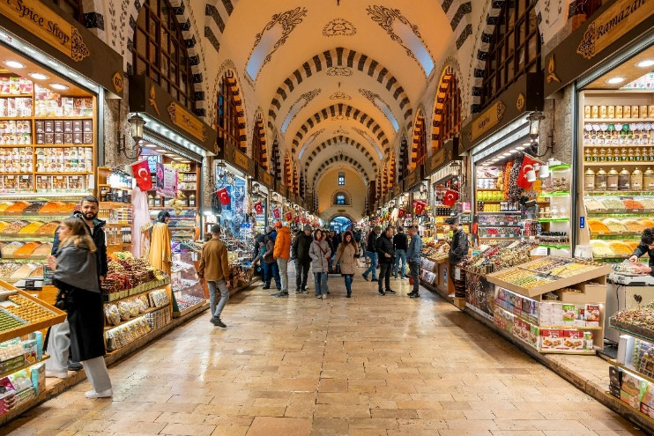
เที่ยง บริการอาหาร ณ ภัตตาคาร
นำท่านเดินทางสู่ สไปซ์บาซาร์ (SPICE BAZAAR) เป็นตลาดเครื่องเทศตั้งอยู่ใกล้กับสะพานกาลาตา ที่นี่ถือเป็นตลาดในร่มและเป็นตลาดที่ใหญ่เป็นอันดับสองในเมืองอิสตันบูล สร้างขึ้นตั้งแต่ช่วงปี ค.ศ. 1660 โดยเป็นส่วนหนึ่งของมัสยิดใหม่ ภายในตลาดยังมีสินค้ามากมายให้ได้เลือกซื้อ อาทิ อาหาร, เครื่องเทศ, ขนมหวานของตุรกี, เครื่องเพชรพลอย, ของที่ระลึก, ผลไม้แห้ง และเครื่องประดับต่างๆ อีกด้วย
จากนั้นนำท่านเดินทางสู่ ร้านเตอร์กิช ดีไลท์ (TURKISH DELIGHT SHOP) คือขนมหวานขึ้นชื่อของประเทศตุรกี ซึ่งคนท้องถิ่นเรียกกันว่าโลคุม (Lokum) เป็นขนมหวานทรงลูกเต๋าที่ประกอบขึ้นจากแป้งและน้ำตาล มักจะมีอัลมอนด์ วอลนัท ถั่วพิสตาชิโอ และแมคคาเดเมียผสมเข้าไปด้วย โดยส่วนมากหน้าตาจะมีสีชมพูเข้ม แต่ก็ดูจางลงไปทันทีเมื่อเสิร์ฟกับน้ำตาลไอซิ่งที่คลุกเคล้าประหนึ่งแป้งฝุ่น มีรสหวาน สอดแทรกด้วยความกรอบและมันของถั่วคุณภาพดี ชาวตุรกีนิยมทานคู่กับชาร้อน หรือ ชากลิ่นแอปเปิล
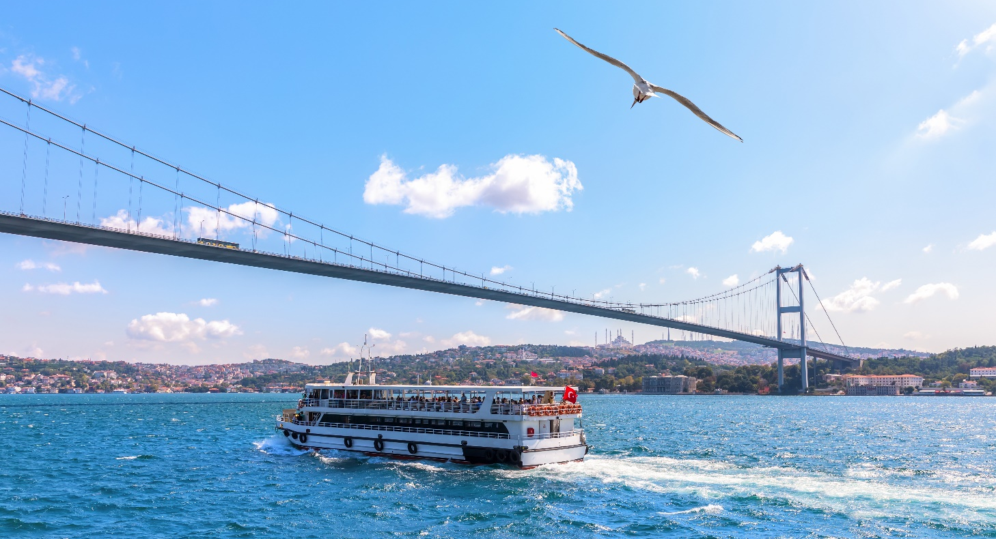
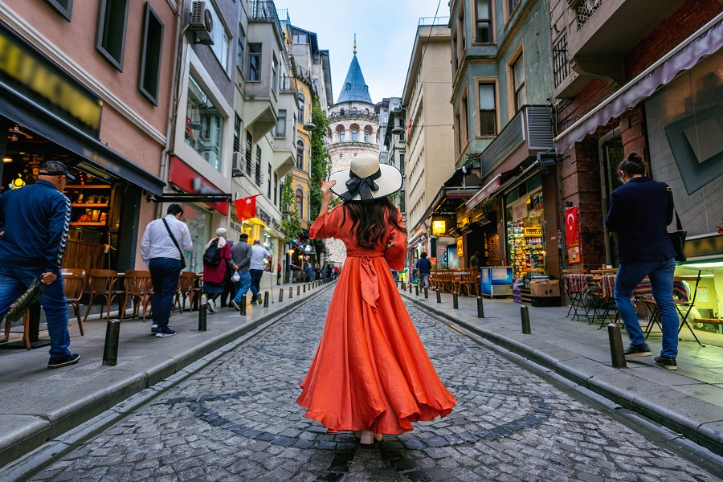
นำท่านถ่ายภาพด้านนอกกับ หอคอยกาลาตา (GALATA TOWER) หอคอยหินสไตล์โรมัน แบบสถาปัตยกรรมโรมาเนสก์ ตัวตึกประกอบด้วย 9 ชั้น มีรูปทรงกระบอก และมีหลังคาเป็นทรงกรวย อีกหนึ่งสัญลักษณ์เมืองอิสตันบูล สร้างขึ้นในปี ค.ศ.1348 เพื่อไว้เป็นหอสังเกตการณ์ป้องกันข้าศึกจากทางทะเลปัจจุบันชั้นบนเปิดให้นักท่องเที่ยวขึ้นชมทัศนียภาพของเมือง
จากนั้นนำท่าน ล่องเรือชมช่องแคบบอสฟอรัส (BOSPHORUS CRUISE) ซึ่งเป็นช่องแคบที่เชื่อมทะเลดำ (THE BLACK SEA) กับทะเลมาร์มาร่า (SEA OF MARMARA) โดยมีความยาวประมาณ 32 กิโลเมตรความกว้างเริ่มตั้งแต่ 500 เมตร จนถึง 3 กิโลเมตร ช่องแคบนี้ ถือว่าเป็นจุดบรรจบกันของสุดขอบทวีปยุโรปและสุดขอบทวีปเอเซีย ซึ่งนอกจากความสวยงามแล้ว ช่องแคบบอสฟอรัสยังเป็นจุดยุทธศาสตร์ที่สำคัญยิ่งในการป้องกันประเทศตุรเคียอีกด้วย ขณะล่องเรือท่านจะได้เพลิดเพลินกับทัศนียภาพอันสวยงามของริมฝั่งช่องแคบแห่งนี้ ไม่ว่าจะเป็นพระราชวังโดลมาบาห์เชหรือบ้านเรือนสไตล์ยุโรปของบรรดาเศรษฐีทั้งหลาย
ค่ำ บริการอาหาร ณ โรงแรมที่พัก
พักที่ WOW ISTANBUL AIRPORT,ISTANBUL โรงแรมระดับ 4 ดาว หรือเทียบเท่าตามมาตรฐานตุรกี

DAY 3 เมืองชานัคคาเล่ – ม้าไม้จำลองเมืองทรอยริมทะเล –เมืองเปอร์กามัม – วิหารอะโครโปลิส – เมืองคูซาดาซี (B/L/D)
เช้า บริการอาหาร ณ ห้องอาหารของโรงแรม
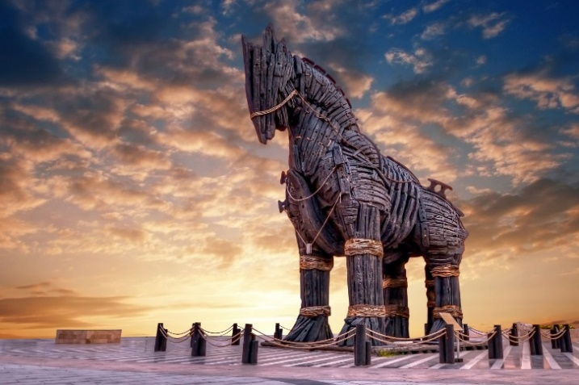
นำท่านเดินทางสู่ เมืองชานัคคาเล่ (CANAKKALE) ปัจจุบันเป็นเมืองที่มีความสำคัญทางประวัติศาสตร์ เดิมมีชื่อว่า โบกาซี่ (BOGAZI) หรือ เฮลเลสปอนต์ (HELLESPONT) มีความยาว 65 กิโลเมตร ส่วนที่แคบที่สุดกว้าง 1.3 กิโลเมตร เนื่องจากตั้งอยู่บนจุดแคบที่สุดของช่องแคบดาร์ดาแนลส์ ใกล้กับ แหลมเกลิโบลูของกรีซ บนฝั่งของ 2 ทะเลคือ ทะเลมาร์มารา และ ทะเลเอเจียนซึ่งตั้งอยู่ริมทะเลมาร์มาร่าตัดกับทะเลอีเจียน เป็นที่ตั้งของเมืองทรอย นำท่านชมและถ่ายภาพ ม้าไม้จำลองเมืองทรอยริมทะเล (TROJAN STATUE/HOLLYWOOD HORSE) เป็นม้าไม้ที่มีชื่อเสียงโด่งดังมากที่สุดจากมหากาพย์ภาพยนตร์ฮอลิวูดเรื่อง ทรอย (Troy) ในปี 2004 มีแบรด พิตต์ แสดงชื่อดังระดับโลกเป็นนักแสดงนำ ทางทีมงานได้จำลองม้าไม้ขนาดใหญ่สีดำ เพื่อใช้ดำเนินเรื่องและเป็นส่วนหนึ่งที่สำคัญของเรื่องทรอย หลังจากนั้นทางทีมงานจึงมอบม้าไม้จำลองตัวนี้ให้กับทางการตุรกี เพื่อเป็นเกียรติและสร้างชื่อเสียงให้กับเมืองชานัคคาเล่อีกด้วย
เที่ยง บริการอาหาร ณ ภัตตาคาร
นำท่าน สู่เมืองเปอร์กามัม (PERGAMUM) ที่ตั้งตระหง่านอยู่เหนือตัวเมืองชานัคคาเล่ กว่า 1,000 ฟุต ในบริเวณอะนาโตเลียห่างจากทะเลอีเจียนประมาณ 30 ก.ม. ทางด้านเหนือของแม่น้ำไคซูส ซึ่งเป็นเมืองโบราณของกรีกที่มีความสำคัญของพวกเฮเลนนิสติก ซึ่งมีสถานที่ท่องเที่ยวที่สำคัญ คือ วิหารอะโครโปลิส (ACROPOLIS) ซึ่งเป็นที่ขนานนามถึงประหนึ่งดังดินแดนแห่งเทพนิยายในสรวงสวรรค์ บริเวณเดียวกัน วิหารโอลิมเปียน เซอุส (NAOS TOU OLIMPIOU DIOS - OLYMPIEION) ปัจจุบันนี้เหลือแต่ส่วนฐานเท่านั้น แท่นบูชาถูกนำไปเก็บรักษาไว้ในพิพิธภัณฑ์เปอร์กามัมที่เมืองเบอร์ลิน ประเทศเยอรมัน ชม โรงละครอะโครโปลิส (THEATER OF ACROPOLIS) เป็นโรงละครที่ชันที่สุดในโลก ตั้งอยู่ในทำเลที่สวยงามที่สุด จุผู้ชมได้มากถึง 10,000 คน อะโครโปลิส แปลว่า นครบนที่สูง ซึ่งเป็นโครงสร้างฐานในการป้องกันเมืองของอาณาจักรกรีกและโรมัน ซึ่งผู้ตั้งถิ่นฐานในสมัยนั้นมักเลือกที่สูง ซึ่งมักจะเป็นเนินเขาที่ด้านหนึ่งเป็นผาชัน และกลายเป็นศูนย์กลางของมหานครใหญ่ ที่เติบโตรุ่งเรืองอยู่บนที่ราบเบื้องล่างที่รายล้อมป้อมปราการเหล่านี้ นำท่านเดินทางสู่ เมืองคูซาดาซี (KUSADASI) เมืองท่าเลียบชายฝั่งทะเลของประเทศตุรกี ในอดีตเมืองนี้เป็นเหมือนท่าเรือขนส่งสินค้า เป็นเมืองที่มีชื่อเสียงเรื่องการผลิตเครื่องหนังคุณภาพสูงส่งออกทั่วโลก
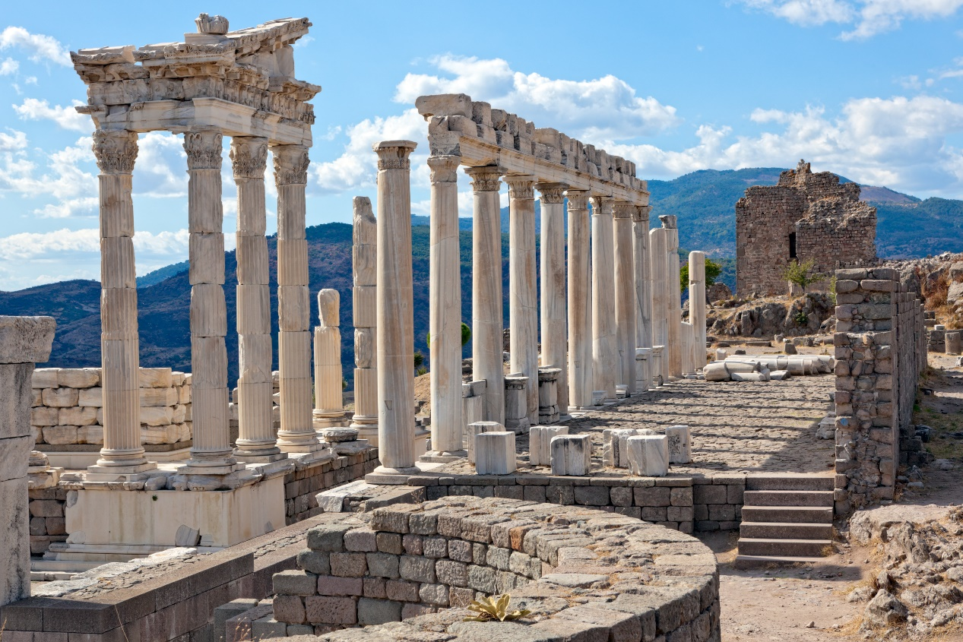

ค่ำ บริการอาหาร ณ โรงแรมที่พัก
พักที่ RAMADA KUSADASI, KUSADASI โรงแรมระดับ 4 ดาว หรือเทียบเท่าตามมาตรฐานตุรกี

DAY 4 เมืองโบราณเอฟฟิซุส – เมืองปามุคคาเล่ – ปราสาทปุยฝ้าย – เมืองโบราณเฮียราโพลิส (B/L/D)
เช้า บริการอาหาร ณ ห้องอาหารของโรงแรม
นำท่านเดินทางสู่ เมืองโบราณเอฟฟิซุส (EPHESUS) เมืองโบราณที่มีการบำรุงรักษาไว้เป็นอย่างดีเมืองหนึ่ง เคยเป็นที่อยู่ของชาวโยนก (LONIA) จากกรีกซึ่งอพยพเข้ามาปักหลักสร้างเมืองซึ่งรุ่งเรืองขึ้นในศตวรรษที่ 6 ก่อนคริสต์กาล ต่อมาถูกรุกรานเข้ายึดครองโดยพวกเปอร์เซียและกษัตริย์อเล็กซานเดอร์มหาราช ภายหลังเมื่อโรมันเข้าครอบครองก็ได้สถาปนาเอฟฟิซุสขึ้นเป็นเมืองหลวงต่างจังหวัดของโรมัน นำท่านเดินบนถนนหินอ่อนผ่านใจกลางเมืองเก่าที่สองข้างทางเต็มไปด้วยซากสิ่งก่อสร้างเมื่อสมัย 2,000 ปีที่แล้ว ไม่ว่าจะเป็นโรงละครกลางแจ้งที่สามารถจุผู้ชมได้กว่า 30,000 คน ซึ่งยังคงใช้งานได้จนถึงปัจจุบันนี้ นำท่านชม ห้องอาบน้ำแบบโรมันโบราณ (ROMAN BATH) ที่ยังคงเหลือร่องรอยของห้องอบไอน้ำ ให้เห็นอยู่จนถึงทุกวันนี้ หอสมุดเซลซุส (LIBRARY OF CELSUS) มีความสวยงามเป็นเลิศและมีขนาดใหญ่มาก สร้างโดยติเบริอุส จูลิอุส อาควิลา อุทิศให้กับบิดา ชื่อ ติเบริอุส จูลิอุส เซลซุส ในปี657-660และได้ฝังโลงศพของบิดาที่ทำจากหินเอาไว้ใต้หอสมุดแห่งนี้
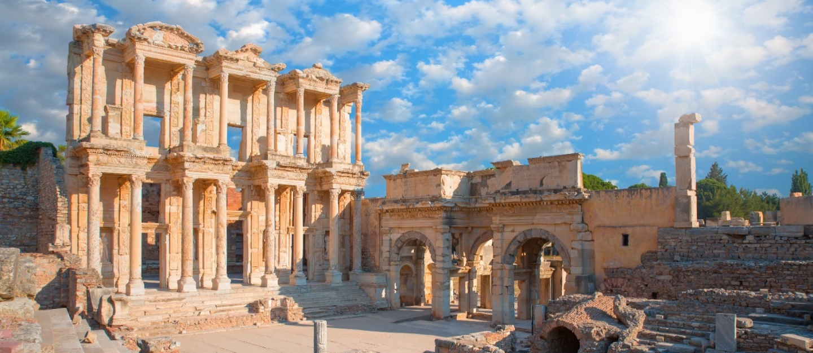

เที่ยง บริการอาหาร ณ ภัตตาคาร
นำท่านเดินทางสู่ เมืองปามุคคาเล่ (PAMUKKALE) เมืองที่มีน้ำพุเกลือแร่ร้อนไหลทะลุขึ้นมาจากใต้ดินผ่านซากปรักหักพังของเมืองเก่าแก่สมัยกรีกก่อนที่ไหลลงสู่หน้าผา จนเกิดผลึกขึ้นกึ่งสถาปัตยกรรม
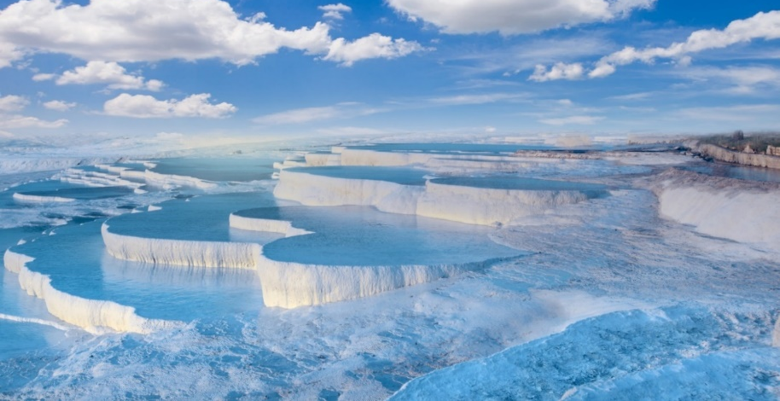
นำท่านเดินทางสู่ ปราสาทปุยฝ้าย (COTTON CASTLE) ผลจากการไหลของน้ำพุเกลือแร่ร้อนนี้ได้ก่อให้เกิดทัศนียภาพของน้ำตกสีขาวเป็นชั้นๆหลายชั้นและผลจากการแข็งตัวของแคลเซียมทำให้เกิดเป็นแก่งหินสีขาวราวหิมะขวางทางน้ำเป็นทางยาว ซึ่งมีความงดงามมาก

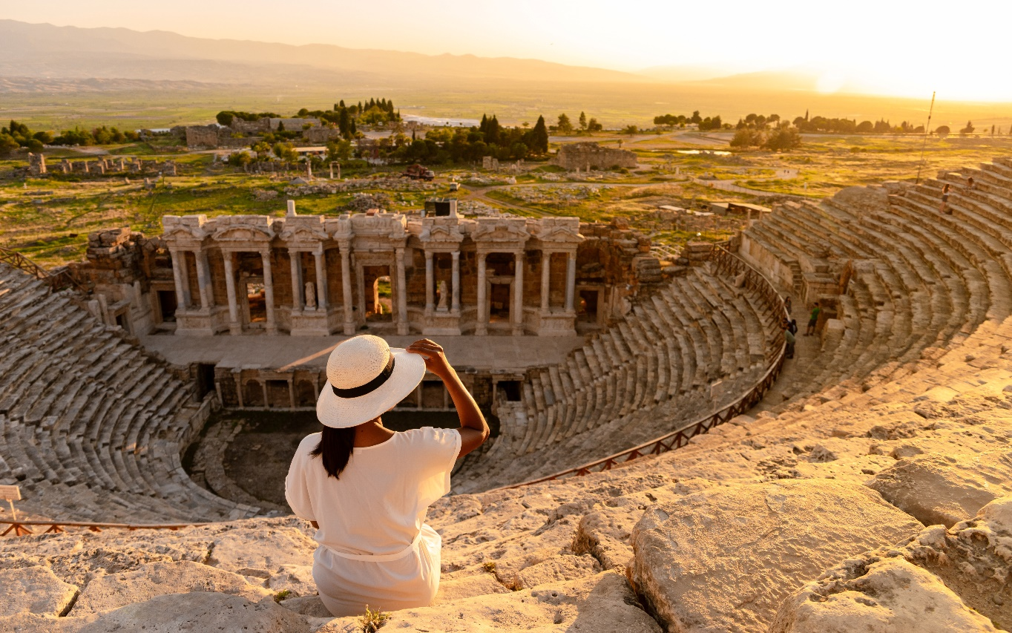

บริเวณเดียวกันจะเป็น เมืองโบราณเฮียราโพลิส (HIERAPOLIS) เป็นเมืองโรมันโบราณที่สร้างล้อมรอบบริเวณที่เป็นน้ำพุเกลือแร่ร้อน ซึ่งเชื่อกันว่ามีสรรพคุณในการรักษาโรค เมื่อเวลาผ่านไปภัยธรรมชาติได้ทำให้เมืองนี้เกิดการพังทลายลง เหลือเพียงซากปรักหักพังกระจายอยู่ทั่วไป บางส่วนยังพอมองออกว่าเดิมเคยเป็นอะไร เช่น โรงละคร แอมฟิเธียร์เตอร์ขนาดใหญ่ วิหารอพอลโล สุสานโรมันโบราณ เป็นต้น
ค่ำ บริการอาหาร ณ โรงแรมที่พัก
พักที่ TRIPOLIS HOTEL, PAMUKKALE โรงแรมระดับ 4 ดาว หรือเทียบเท่าตามมาตรฐานตุรกี

DAY 5 อันตัลยา – ฮิดิร์ลิค ทาวเวอร์ – ท่าเรือโบราณ – ล่องเรือชมน้ำตก DUDEN (B/L/D)
เช้า บริการอาหาร ณ ห้องอาหารของโรงแรม
นำท่านออกเดินทางสู่ เมืองอันตาเลีย (ANTALYA) เป็นเมืองท่องเที่ยวชายทะเลที่ตั้งอยู่ริมชายฝั่งทะเลเมดิเตอร์เรเนียน MEDITERRANEAN SEA ซึ่งตั้งอยู่ทางตะวันตกเฉียงใต้ของป ระเทศตุรกีเป็นอีกหนึ่งเมืองประวัติศาสตร์ซึ่งสามารถย้อนกลับไปประมาณ 150 ปีก่อนคริสตกาล สำหรับตัวเมืองนั้นตั้งอยู่บนที่ราบชายฝั่งแคบๆ ที่ล้อมรอบด้วยภูเขาและท้องทะเลอันงดงาม จนนักท่องเที่ยวที่เคยมาเยือนล้วนให้การยกย่องว่าเป็น “ริเวียร่าแห่งตุรกี” ซึ่งสถานที่ท่องเที่ยวภายในเมืองนั้นก็มีทั้งส่วนที่เป็นแหล่งท่องเที่ยวทางธรรมชาติและท่องเที่ยวทางประวัติศาสตร์ที่ถือว่ามีความเก่าแก่มากที่สุดแห่งหนึ่งของโลก

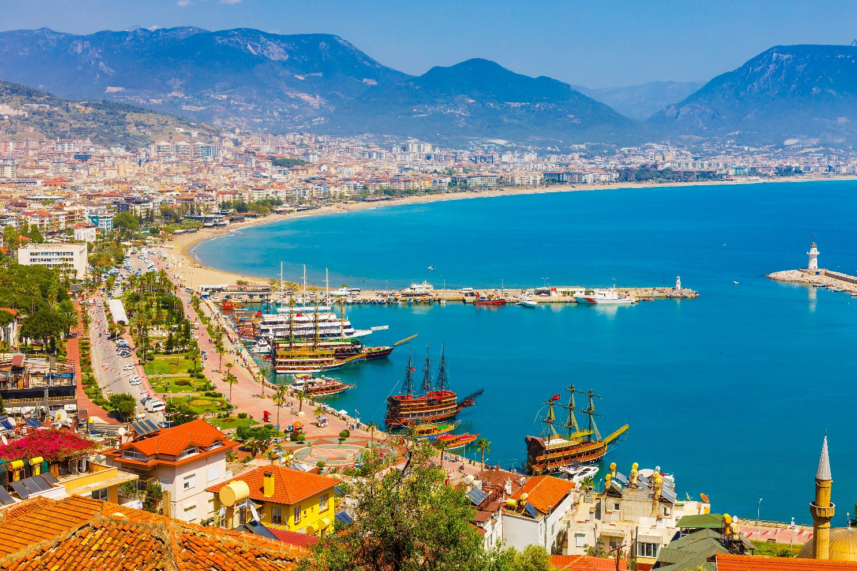

เที่ยง บริการอาหาร ณ ภัตตาคาร
นำท่านชมความสวยงามของ เมืองอันตาเลีย ANTALYA ชมความงดงามของอนุสาวรีย์โบราณรวมถึงกำแพงเมือง ซึ่งเป็นที่ตั้งของ “ฮิดิร์ลิค ทาวเวอร์” HIDIRLIK TOWER อีกหนึ่งหอคอยที่มีความสำคัญซึ่งสร้างขึ้นจากหินสีน้ำตาลอ่อนเพื่อใช้เป็นป้อมปราการ หรือ ประภาคารในอดีต ฮิดิร์ลิค ทาวเวอร์ เป็นหอคอยทรงกลมที่ค่อนข้างมีความโดดเด่นและเป็นจุดหมายทางด้านการท่องเที่ยวที่สำคัญแห่งหนึ่งของเมือง ปัจจุบันหอคอยถูกล้อมรอบไปด้วยร้านกาแฟและร้านอาหารมากมายจากนั้นนำท่านสู่ประตูเฮเดรียน HADRIAN’S GATE ประตูชัยซึ่งสร้างขึ้นตามชื่อของจักรพรรดิโรมันเฮเดรียน ROMAN EMPEROR HADRIAN ในช่วงศตวรรษที่ 2 โดยประตูนั้นถูกสร้างขึ้นในรูปแบบทรงโค้ง จำนวน 3 ประตูซึ่งถือว่าเป็นประตูที่สวยที่สุดแห่งหนึ่งของประเทศตุรกีอีกด้วย
จากนั้นนำท่านชม ท่าเรือโบราณ OLD HARBOR ซึ่งปัจจุบันท่าเรือแห่งนี้ได้ถูกปรับปรุงให้เป็นแหล่งช้อปปิ้งที่สำคัญสำหรับนักท่องเที่ยว โดยยังคงเค้าโครงเดิมไว้เพื่อดึงดูดนักท่องเที่ยวจากทั่วสารทิศ
จากนั้นนำท่าน ล่องเรือชมความงามของอ่าวที่เป็นส่วนหนึ่งของทะเลเมดิเตอร์เนียน MEDITERRANEAN BOAT TRIP เจ้าของสมญานาม “ริเวียร่าแห่งตุรกี” ให้ท่านได้สัมผัสอย่างใกล้ชิดโดยการล่องเรือที่ตกแต่งคล้ายกับเรือโจรสลัด เรือจะพาท่านลัดเลาะไปตามหน้าผาต่างๆ ที่มีโรงแรมระดับ 5 ดาว สร้างเรียงรายอยู่ตามหน้าผาและที่พลาดไม่ได้เรือจะพาท่านล่องไปชมน้ำตก DUDEN ที่ไหลจากหน้าผาไหลลงสู่ทะเลเมดิเตอร์เรเนี่ยน นับว่าเป็นความแปลกใหม่ซึ่งแตกต่างจากน้ำตกทั่วๆไปในเมืองไทย ส่วนใหญ่จะไหลลงด้านล่างจะเป็นลำธารน้ำ นับว่าเป็นอีกหนึ่งประสบการณ์ที่นักท่องเที่ยวอย่างท่านไม่ควรพลาดอย่างเด็ดขาด

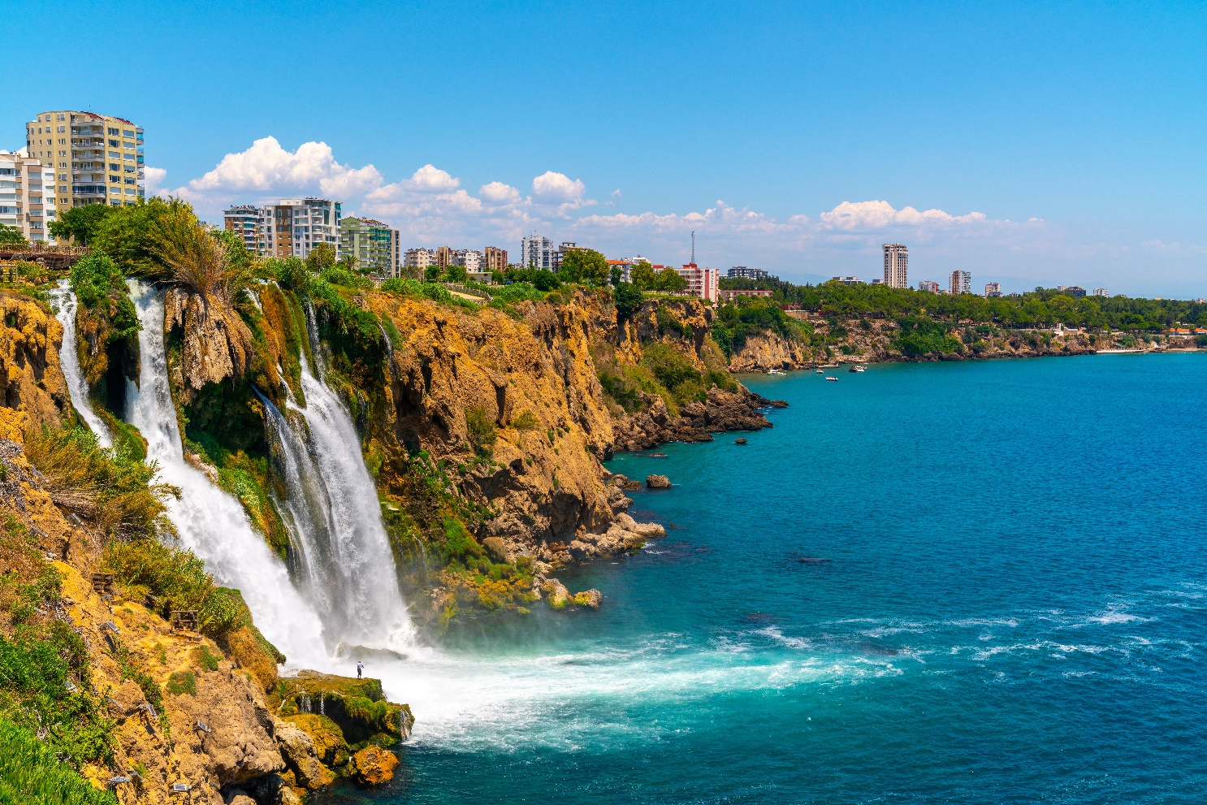

ค่ำ บริการอาหาร ณ โรงแรมที่พัก
พักที่ B BUSINESS HOTEL & SPA, ANTALYA โรงแรมระดับ 4 ดาว หรือเทียบเท่าตามมาตรฐานตุรกี

DAY 6 เมืองคอนย่า – กองคาราวานในสมัยโบราณ – เมืองคัปปาโดเกีย - หุบเขานกพิราบ – หุบเขาอุซิซาร์ (B/L/D)
เช้า บริการอาหาร ณ ห้องอาหารของโรงแรม
นำท่านเดินทางสู่ เมืองคอนย่า (KONYA) ซึ่งเคยเป็นเมืองหลวงของอาณาจักรเซลจุก ระยะทาง 400 กิโลเมตร ระหว่างทางแวะชม ที่พักของกองคาราวานในสมัยโบราณ (CARAVANSARAI) เป็นสถานที่พักแรมของกองคาราวานตามเส้นทางสายไหมและชาวเติร์กสมัยออตโตมัน
เที่ยง บริการอาหาร ณ ภัตตาคาร
นำท่านเดินทางสู่ เมืองคัปปาโดเกีย (CAPPADOCIA) เป็นบริเวณที่อยู่ระหว่าง ทะเลดำ กับ ภูเขาเทารุส มีความสำคัญมาแต่โบราณกาล เพราะเป็นส่วนหนึ่งของเส้นทางสายไหม เส้นทางค้าขายแลกเปลี่ยนวัฒนธรรม ที่ทอดยาวจากตุรกีไปจนถึงประเทศจีน เป็นพื้นที่พิเศษ ที่เกิดจากการระเบิดของภูเขาไฟเมื่อประมาณ 3 ล้านปีมาแล้ว ทำให้ลาวาที่พ่นออกมา และเถ้าถ่านจำนวนมหาศาล กระจายไปทั่วบริเวณทับถมเป็นแผ่นดินชั้นใหม่ขึ้นมาจากนั้นกระแสน้ำ ลม ฝน แดด และหิมะ ได้ร่วมด้วยช่วยกัน กัดเซาะกร่อนกินแผ่นดินภูเขาไฟไปเรื่อยๆ นับแสนนับล้านปี จนเกิดเป็นภูมิประเทศประหลาดแปลกตาน่าพิศวง ที่เต็มไปด้วยหินรูปแท่งกรวย (คว่ำ) ปล่อง กระโจม โดม และอีกสารพัดรูปทรง ดูประหนึ่งดินแดนในเทพนิยาย จนชนพื้นเมืองเรียกขานกันว่า “ปล่องไฟนางฟ้า” (FAIRY CHIMNEY)
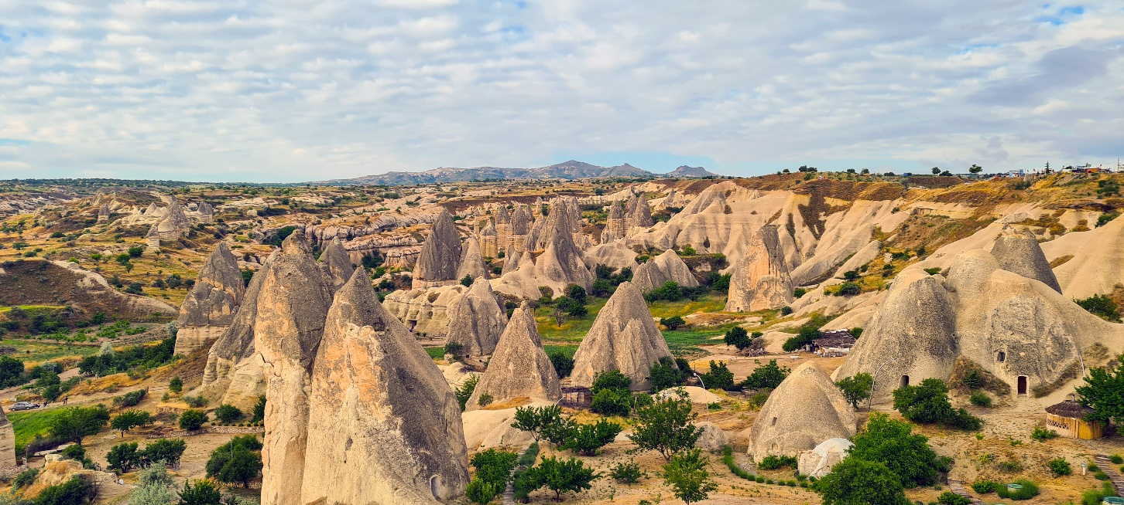

โดยชื่อ คัปปาโดเกีย (CAPPADOCIA) เป็นชื่อเก่าแก่ภาษาฮิตไตต์ (ชนเผ่ารุ่นแรกๆ ที่อาศัยอยู่ในดินแดนแถบนี้) แปลว่า “ดินแดนม้าพันธุ์ดี” และในปัจจุบันนี้ก็ยังเลี้ยงม้ากันอยู่บริเวณนี้ อีกทั้ง ยังมีเมืองใต้ดินที่ซ่อนอยู่ใต้เมืองคัปปาโดเกีย ถือเป็นเมืองใต้ดินโบราณที่ใหญ่ที่สุดในโลกก็ว่าได้ เพราะที่เมืองใต้ดินแห่งนี้ขุดลึกลงไปถึง 10 ชั้น ประมาณ 90 เมตร และภายในเมืองใต้ดินยังแบ่งซอยเป็นห้องย่อย เฉพาะที่เมืองคัปปาโดเกียมีเมืองใต้ดินมากถึง 15 แห่งและถ้ารวมทั้งเมืองอื่นๆ ด้วยก็เกือบๆ 200 แห่งเลยทีเดียว และยังมีการขุดเชื่อมกันระหว่างแต่ละเมืองอีกด้วย ซึ่งภายในเมืองใต้ดินมีครบทุกอย่างไม่ว่าจะเป็น ห้องนอน ห้องน้ำ ห้องอาหาร ห้องประชุม คอกสัตว์ โบสถ์ บ่อน้ำ บางห้องเป็นห้องโถงกว้างว่ากันว่าสามารถจุคนได้มากกว่า 30,000 คน เลยทีเดียว ด้วยความอัศจรรย์ใต้พิภพแห่งนี้ ทางองค์กรยูเนสโกได้ขึ้นทะเบียนเมืองใต้ดินแห่งเมืองคัปปาโดเจีย เป็นสถานที่มรดกโลกอีกด้วย
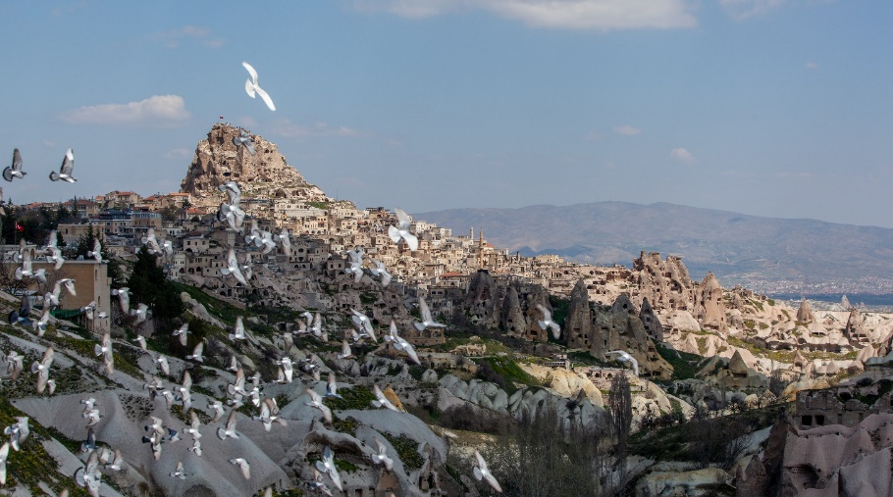

จากนั้นนำท่านถ่ายรูปด้านนอก หุบเขานกพิราบ (PIGEON VALLEY) เป็นหน้าผาที่ชาวเมืองโบราณได้ขุดเจาะเป็นรู เพื่อให้นกพิราบเข้าไปทำรังอาศัยอยู่ เนื่องจากสมัยก่อนชาวเมืองใช้นกพิราบมีหน้าที่เป็นผู้ส่งสารสำคัญในแถบละแวกนั้น และยังเป็นสัตว์เลี้ยงอีกด้วย และนำท่านถ่ายรูปด้านนอก หุบเขาอุชิซาร์ (UCHISAR VALLEY) ให้ท่านได้ถ่ายภาพด้านหน้า เป็นหุบเขาคล้ายจอมปลวกขนาดใหญ่ ใช้เป็นที่อยู่อาศัย ซึ่งหุบเขาแห่งนี้มีรูพรุน มีรอยเจาะ รอยขุด อันเกิดจากฝีมือมนุษย์ไปเกือบทั่วทั้งภูเขา เพื่อเอาไว้เป็นที่อยู่อาศัย อุชิซาร์ คือ บริเวณที่สูงที่สุดของบริเวณโดยรอบ ดังนั้นในอดีตอุชิซาร์ มีไว้ทำหน้าที่เป็นป้อมปราการที่เกิดขึ้นเองตามธรรมชาติเอาไว้สอดส่องข้าศึกยามมีภัยอีกด้วย
ค่ำ บริการอาหาร ณ โรงแรมที่พัก
พักที่ HOTEL TASSARAY ,CAPPADOCIA โรงแรมระดับ 4 ดาว หรือเทียบเท่าตามมาตรฐานตุรกี

DAY 7 นครใต้ดิน – โรงงานพรม / เซรามิค / เครื่องประดับ –พิพิธภัณฑ์กลางแจ้งเกอราเม่ (B/–/–)
** แนะนำโปรแกรมเสริมพิเศษ ไม่รวมอยู่ในราคาทัวร์ **
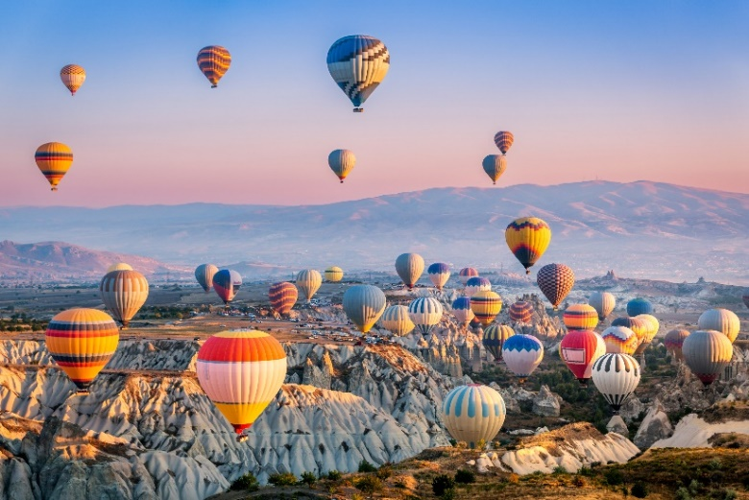
1. สำหรับท่านใดที่สนใจขึ้นบอลลูนชมความสวยงามของเมืองคัปปาโดเกีย โปรแกรมจะต้องออกจากโรงแรม ประมาณ 05.00 น. โดยมีรถท้องถิ่นมารับไปขึ้นบอลลูน เพื่อชมความสวยงามของเมืองคัปปาโดเกียในอีกมุมหนึ่งที่หาชมได้ยาก ใช้เวลาอยู่บนบอลลูนประมาณ 1 ชั่วโมง ค่าใช้จ่ายเพิ่มเติมในการขึ้นบอลลูนอยู่ที่ท่านละ ประมาณ 280 เหรียญดอลล่าร์สหรัฐ (USD.) ขึ้นอยู่กับฤดูกาล โปรดทราบ ประกันอุบัติเหตุที่รวมอยู่ในโปรแกรมทัวร์ ไม่ครอบคลุมการขึ้นบอลลูน และ เครื่องร่อนทุกประเภท ดังนั้นขึ้นอยู่กับดุลยพินิจของท่าน

2. รถจี๊ปทัวร์ (Jeep Tour) สำหรับท่านใดที่สนใจชมความสวยงามของเมืองคัปปาโดเกียบริเวณภาคพื้นดิน โปรแกรมจำเป็นต้องออกจากโรงแรม ประมาณ 05.00 – 06.00 น. โดยมีรถท้องถิ่นมารับ เพื่อชมความสวยงามโดยรอบของเมืองคัปปาโดเกียบริเวณภาคพื้นดินในบริเวณที่รถเล็กสามารถตะลุยไปได้ ใช้เวลาอยู่บนรถจี๊ป ประมาณ 1 ชั่วโมง ค่าใช้จ่ายเพิ่มเติมในการนั่งรถจี๊ปอยู่ที่ ท่านละ 120 เหรียญดอลลาร์สหรัฐ (USD) ขึ้นอยู่กับฤดูกาล โปรดทราบ ประกันอุบัติเหตุที่รวมอยู่ในโปรแกรมทัวร์ไม่ครอบคลุมกิจกรรมพิเศษ ไม่ครอบคลุมการขึ้นบอลลูน และเครื่องร่อนทุกประเภท ดังนั้นขึ้นอยู่กับดุลยพินิจของท่าน
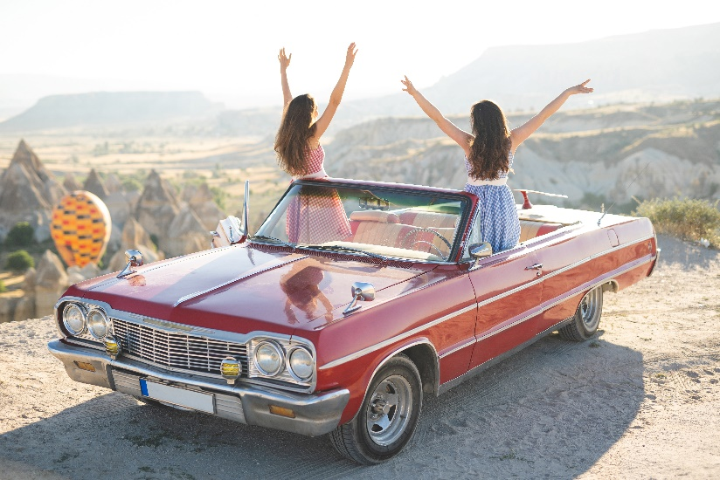
3. รถคลาสสิคทัวร์ (Classic Tour) สำหรับท่านใดที่สนใจชมความสวยงามของเมืองคัปปาโดเกียบริเวณภาคพื้นดิน โปรแกรมจำเป็นต้องออกจากโรงแรม ประมาณ 05.00 – 06.00 น. โดยมีรถท้องถิ่นมารับ เพื่อชมความสวยงามโดยรอบของเมืองคัปปาโดเกียบริเวณภาคพื้นดินในบริเวณที่รถเล็กสามารถตะลุยไปได้ ใช้เวลาอยู่บนรถคลาสสิค ประมาณ 1 ชั่วโมง ค่าใช้จ่ายเพิ่มเติมในการนั่งรถอยู่ที่ ท่านละ 100 เหรียญดอลลาร์สหรัฐ (USD) ขึ้นอยู่กับฤดูกาล โปรดทราบ ประกันอุบัติเหตุที่รวมอยู่ในโปรแกรมทัวร์ไม่ครอบคลุมกิจกรรมพิเศษ ไม่ครอบคลุมการขึ้นบอลลูน และเครื่องร่อนทุกประเภท ดังนั้นขึ้นอยู่กับดุลยพินิจของท่าน
เช้า บริการอาหาร ณ ห้องอาหารของโรงแรม
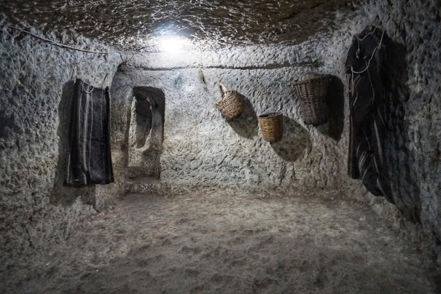
นำท่านเดินทางสู่ นครใต้ดิน (UNDERGROUND CITY) เป็นสถานที่ที่ผู้นับถือศาสนาคริสต์ใช้หลบภัยชาวโรมัน ที่ต้องการทำลายร้างพวกนับถือศาสนาคริสต์ เป็นเมืองใต้ดินที่มีขนาดใหญ่ มีถึง 10 ชั้น แต่ละชั้นมีความกว้างและสูงขนาดเท่าเรายืนได้ ทำเป็นห้องๆ มีทั้งห้องครัว ห้องหมักไวน์ มีโบสถ์ ห้องโถงสำหรับใช้ประชุม มีบ่อน้ำ และระบบระบายอากาศที่ดี แต่อากาศค่อนข้างบางเบาเพราะอยู่ลึกและทางเดินบางช่วงอาจค่อนข้างแคบจนเดินสวนกันไม่ได้
นำท่านเดินทางสู่ โรงงานทอพรม (CARPET FACTORY) , โรงงานเซรามิค (CERAMIC FACTORY) และ โรงงานเครื่องประดับ (JEWELLY FACTORY) เพื่อให้ท่านได้ชมการสาธิตกรรมวิธีการผลิตสินค้าพื้นเมืองที่มีคุณภาพและชื่อเสียงโด่งดังไปทั่วโลก อิสระให้ท่านได้เลือกซื้อสินค้าได้ตามอัธยาศัย
เที่ยง บริการอาหาร ณ ภัตตาคาร
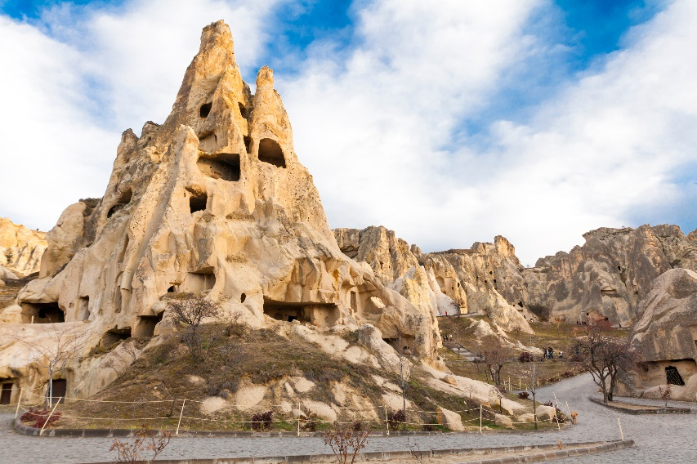
นำท่านเข้าชม พิพิธภัณฑ์กลางแจ้งเกอราเม่ (OPEN AIR MUSEUM OF GOREME) ซึ่งองค์กรยูเนสโก ได้ขึ้นทะเบียนพิพิธภัณฑ์กลางแจ้งแห่งนี้ ให้เป็นมรดกโลก ซึ่งเป็นศูนย์กลางของศาสนาคริสต์ในช่วง ค.ศ. 9 ซึ่งเป็นความคิดของชาวคริสต์ที่ต้องการเผยแพร่ศาสนาโดยการขุดถ้ำเป็นจำนวนมากเพื่อสร้างโบสถ์ และยังเป็นการป้องกันการรุกรานของชนเผ่าลัทธิอื่นที่ไม่เห็นด้วยกับศาสนาคริสต์
ค่ำ บริการอาหารค่ำ ณ โรงแรมที่พัก
พักที่ HOTEL TASSARAY ,CAPPADOCIA โรงแรมระดับ 4 ดาว หรือเทียบเท่าตามมาตรฐานตุรกี

DAY 8 ทะเลสาบเกลือ – อิสตันบูล – ทักซิมสแควร์ (B/L/–)
เช้า บริการอาหาร ณ ห้องอาหารของโรงแรม
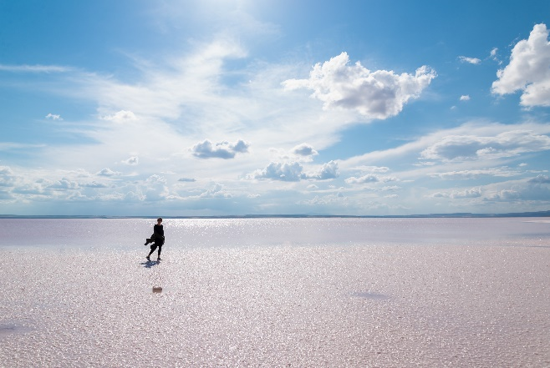
นำท่านเดินทางสู่ ทะเลสาบเกลือ (SALT LAKE) เป็นทะเลสาบน้ำเค็มที่ใหญ่เป็นอันดับ 2 ของตุรกี ซึ่งเป็นทะเลสาบน้ำเค็มที่มีเปอร์เซ็นต์ของเกลือสูง หากเดินทางไปเที่ยวทะเลสาบเกลือในหน้าร้อน น้ำทะเลสาบจะเหือดแห้งเหลือเพียงแต่กองเกลือที่ตกผลึกเป็นแผ่นหนาหลายสิบเซนติเมตร มองเห็นเป็นพื้นสีขาวสุดสายตา และที่ทะเลสาบเกลือแห่งนี้ยังเคยเป็นสถานที่ถ่ายทำหนัง Star War อีกด้วย

เที่ยง บริการอาหาร ณ ภัตตาคาร
นำท่านเดินทางสู่ เมืองอิสตันบูล (ISTANBUL) เป็นเมืองที่มีความสำคัญที่สุดของประเทศตุรเคีย มีประวัติศาสตร์ยาวนานหลายศตวรรษตั้งแต่ก่อนคริสตกาล มีทำเลที่ตั้งอยู่บริเวณช่องแคบบอสฟอรัส ซึ่งทำให้อิสตันบูลเป็นเมืองสำคัญเพียงเมืองเดียวในโลก ที่ตั้งอยู่ใน 2 ทวีป คือ ทวีปยุโรป (ฝั่ง THRACE ของบอสฟอรัส) และทวีปเอเชีย (ฝั่งอนาโตเลีย) สถาปัตยกรรมอันงดงามผสมผสานทั้ง 2 ทวีป ทำให้เมืองอิสตันบูลมีความเอกลักษณ์เฉพาะที่พิเศษ นำท่านสู่จัตุรัส ทักซิมสแควร์ (TAKSIM SQUARE) ถนนสายนี้เรียกได้ว่าเป็นจุดศูนย์กลางของเมืองอิสตันบูล มีร้านค้ามากมาย ตั้งแต่ของที่ระลึก, ร้านอาหารพื้นเมือง และยังมีแทรมป์โบราณ (TRAM) เรียกได้ว่าที่แห่งนี้เป็นจุดนัดพบยอดนิยมของชาวเมืองอิสตันบูล

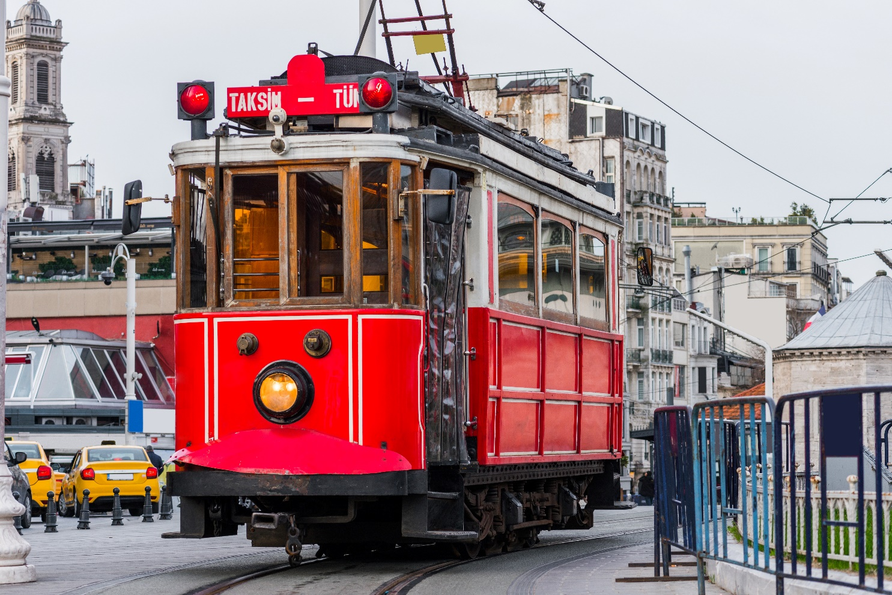
ค่ำ อิสระอาหารค่ำเพื่อความสะดวกในการท่องเที่ยว
พักที่ WOW ISTANBUL AIRPORT,ISTANBUL โรงแรมระดับ 4 ดาว หรือเทียบเท่าตามมาตรฐานตุรกี

DAY 9 โรงงานผลิตเครื่องหนัง – ท่าอากาศยานนานาชาติอิสตันบูล (B/–/)
เช้า บริการอาหาร ณ ห้องอาหารของโรงแรม
ท่านเดินทางสู่ โรงงานผลิตเครื่องหนัง (LEATHER FACTORY) ซึ่งประเทศตุรกีเป็นประเทศที่มีฐานการผลิตเครื่องหนังคุณภาพสูงที่สุดอันดับต้นๆของโลก ทั้งยังผลิตเสื้อหนังให้กับแบรนด์ดังในอิตาลี เช่น VERSACE , PRADA , MICHAEL KORS อีกด้วย ได้เวลาอันสมควรนำท่านเดินทางสู่สนามบินอิสตันบูล
เที่ยง อิสระอาหารกลางเพื่อความสะดวกในการท่องเที่ยว
ได้เวลาอันสมควรนำท่านเดินทางสู่ ท่าอากาศยานอิสตันบูล ประเทศตุรเคีย
16.00 ออกเดินทางสู่ ท่าอากาศยานนานาชาติสุวรรณภูมิ ประเทศไทย โดยสายการบิน TURKISH AIRLINE เที่ยวบินที่ TK 058 ** มีบริการอาหารและเครื่องดื่มบนเครื่องบิน ใช้เวลาบินโดยประมาณ 10 ชั่วโมง **

DAY 10 กรุงเทพฯ (สุวรรณภูมิ) (มีอาหารและเครื่องดื่มบริการบนเครื่องบิน)
06.15 เดินทางถึง ท่าอากาศยานนานาชาติสุวรรณภูมิ ประเทศไทย โดยสวัสดิภาพและความประทับใจ

*****************************************************************
** หากลูกค้าท่านใดที่จำเป็นต้องออกตั๋วภายใน (ตั๋วเครื่องบิน , ตั๋วรถทัวร์ , ตั๋วรถไฟ)
กรุณาสอบถามเจ้าหน้าของบริษัท ทุกครั้งก่อนทำการออกตั๋วเนื่องจากสายการบินอาจมีการปรับเปลี่ยนไฟลท์ หรือ เวลาบิน โดยไม่ได้แจ้งให้ทราบล่วงหน้า ท่านใดมีไฟลท์ บินภายในประเทศต่อ โปรดแจง้ให้บริษัทฯทราบในวันจอง ทัวร์ทั้งนี้เพื่อประโยชน์ของตัวท่านเอง **

อัตราการให้บริการ
กำหนดการเดินทาง | รายละเอียดไฟล์ทบิน และ เวลาบิน | ผู้ใหญ่ ห้องละ 2-3 ท่าน  ท่านละ | 1 เด็ก 2 ผู้ใหญ่ เด็กมีเตียง  (ไม่เกิน 12 ปี) ท่านละ | 1 เด็ก 2 ผู้ใหญ่ เด็กไม่มีเตียง (ไม่เกิน 12 ปี ท่านละ | พักเดี่ยว  เพิ่มท่านละ
09 – 18 เมษายน 68 | TK 069 BKKIST 2245 0515  TK 058 ISTBKK 1600 0515 | 43,999 | 43,999 | 43,999 | 10,000
ในกรณีที่ JOIN LAND (ไม่ใช้ตั๋วเครื่องบิน) ลดราคาทัวร์ออกไปท่านละ 18,000 บาท

** อัตรานี้ยังไม่รวมค่าทิปพนักงานขับรถ หัวหน้าทัวร์และ มัคคุเทศก์ท้องถิ่น ตามธรรมเนียม 80 ดอลล่าร์สหรัฐ (USD) ต่อ ทริป ต่อ ลูกค้า ผู้เดินทาง 1 ท่าน รวมไปถึงเด็ก ยกเว้นเด็กอายุไม่ถึง 2 ปี ณ วันเดินทางกลับ (Infant) ทั้งนี้ท่านสามารถให้มากกว่านี้ได้ตามความเหมาะสมและความพึงพอใจของท่าน โดยส่วนนี้ ทางบริษัทขอสงวน สิทธิ์ในการเรียกเก็บก่อนเดินทางทุกท่าน ที่สนามบิน ในวันเช็คอิน**
**ราคาเด็กอายุไม่ถึง 2 ปี ณ วันเดินทางกลับ (Infant) ท่านละ 10,000 บาท ** (ไม่มีที่นั่งบนเครื่องบิน)
** ท่านที่ถือหนังสือเดินทางไทย และมีวัตถุประสงค์เดินทางไป เพื่อการท่องเที่ยว ประเทศตุรเคีย ไม่จำเป็นต้องยื่นขอ วีซ่า โดยสามารถพำนักได้ไม่เกิน 30วัน ต่อครั้ง **

อัตราค่าบริการนี้ รวม
- ค่าบัตรโดยสารโดยเครื่องบิน (ตั๋ว) ไป และ กลับพร้อมคณะ ชั้นประหยัด (ECONOMY CLASS) รวมถึงค่าภาษี สนามบิน และค่าภาษีน้ำมันทุกแห่ง กรณีต้องการอัพเกรด UPGRADE หรือ เปลี่ยนแปลงบัตรโดยสาร ไม่ว่าเที่ยวใด เที่ยวหนึ่ง กรุณาติดต่อเจ้าหน้าที่เป็นกรณีพิเศษ โดยอ้างอิงค่าใช้จ่ายการจองทัวร์แบบ ไม่ใช้ตั๋วเครื่องบิน ตามที่ ตารางอัตราค่าบริการระบุ
- ค่าธรรมเนียมการโหลดกระเป๋าสัมภาระลงใต้ท้องเครื่องบิน อนุญาตให้โหลดกระเป๋าสัมภาระลงใต้ท้องเครื่องบิน โดย มีน้ำหนักไม่เกิน 30 ก.ก. และ ถือขึ้นเครื่องบินได้น้ำหนักไม่เกิน 7 ก.ก. (ไม่จำกัดจำนวนชิ้น แต่ทั้งนี้ เจ้าหน้าที่จะพิจารณาตามความเหมาะสม) ต่อท่าน (ตามเงื่อนไขของสายการบิน)
- ค่ารถโค้ชปรับอากาศตลอดเส้นทางตามรายการระบุ
- ค่าโรงแรมที่พักระดับมาตรฐานตามรายการที่ระบุ (พัก 2-3 ท่าน ต่อ ห้อง) ในกรณีเป็นช่วงเทศกาล มีงานเทรดแฟร์ การแข่งขันกีฬา หรือ กิจกรรมอื่นๆ ที่ทำให้โรงแรมตามรายการที่ระบุเต็ม ทางบริษัทขอสงวนสิทธิ์ในการปรับเปลี่ยนโรงแรมที่พัก ไปเป็นเมืองใกล้เคียงแทน อ้างอิงมาตรฐานคุณภาพและความเหมาะสมเดิม โดยคำนึงถึงประโยชน์ของลูกค้าเป็นสำคัญ
- ค่าธรรมเนียมเข้าชมสถานที่ต่างๆ ตามรายการที่ระบุ กรณีไม่รวมจะชี้แจงแต่ละสถานที่ในโปรแกรม
- ค่าอาหาร ตามรายการที่ระบุ โดยทางบริษัทขอสงวนสิทธิ์ในการเปลี่ยนแปลงตามความเหมาะสม
- ค่ามัคคุเทศก์ที่คอยอำนวยความสะดวกตลอดการเดินทาง
- ค่าเบี้ยประกันอุบัติเหตุในการเดินทางท่องเที่ยวต่างประเทศ วงเงินประกันสูงสุดท่านละ 1,000,000 บาท (เงื่อนไข ตามกรมธรรม์)
- รวมภาษีมูลค่าเพิ่ม 7% และ ภาษี ณ ที่จ่าย 3% (เฉพาะค่าบริการ)

อัตราค่าบริการนี้ ไม่รวม
- ค่าใช้จ่ายส่วนตัวของผู้เดินทาง อาทิ ค่าทำหนังสือเดินทาง ค่าโทรศัพท์ ค่าอาหาร เครื่องดื่ม ค่าซักรีด ค่ามินิบาร์ใน ห้องและค่าพาหนะต่างๆ ที่ไม่ได้ระบุในรายการ
- ค่าทิปพนักงานขับรถ หัวหน้าทัวร์ และ มัคคุเทศก์ท้องถิ่น ตามธรรมเนียม 80 USD ต่อ ทริป ต่อ ลูกค้า ผู้เดินทาง 1 ท่าน รวมไปถึงเด็ก ยกเว้นเด็กอายุไม่ถึง 2 ปี ณ วันเดินทางกลับ (INFANT) ทั้งนี้ท่านสามารถให้มากกว่านี้ได้ตาม ความเหมาะสมและความพึงพอใจของท่าน โดยส่วนนี้ ทางบริษัทขอสงวนสิทธิ์ในการเรียกเก็บก่อนเดินทางทุกท่าน ที่สนามบิน ในวันเช็คอิน
- ค่าธรรมเนียมในกรณีที่กระเป๋าสัมภาระที่มีน้ำหนักเกินกว่าที่สายการบินนั้นๆกำหนดหรือสัมภาระใหญ่เกินขนาด มาตรฐาน
- ค่าธรรมเนียมการจองที่นั่งบนเครื่องบินตามความต้องการเป็นกรณีพิเศษหากสามารถทำได้ ทั้งนี้ขึ้นอยู่กับสายการ บิน และ รุ่นของเครื่องบินแต่ละไฟล์ทที่ใช้บิน ซึ่งอาจเปลี่ยนแปลงได้อยู่ที่สายการบินเป็นผู้กำหนด
- ค่าภาษีน้ำมัน ที่สายการบินเรียกเก็บเพิ่ม ภายหลังจากทางบริษัทฯได้ออกตั๋วเครื่องบินไปแล้ว

เงื่อนไขการจอง และ การชำระเงิน
- กรุณาทำการจองล่วงหน้าอย่างน้อย 30 วัน ก่อนออกเดินทาง มัดจำท่านละ 20,000 บาท และตัดที่นั่งการจอง ภายใน 2 วัน ตัวอย่างเช่น ท่านจองวันนี้ กรุณาชำระเงินใน 2 วันถัดไป ก่อนเวลา 16.00 น. เท่านั้น โดยระบบจะ ยกเลิกอัตโนมัติทันที หากยังไม่ได้รับยอดเงินตามเวลาที่กำหนด และหากท่านมีความประสงค์จะต้องเดินทางในพี เรียดเดิม ท่านจำเป็นต้องทำจองเข้ามาใหม่ นั่นหมายถึงว่า กรณีที่มีคิวรอ (Waiting List) ก็จะให้สิทธิ์ไปตามระบบ ตามลำดับ เนื่องจากทุกพีเรียด เรามีที่นั่งราคาพิเศษจำนวนจำกัด
- ชำระส่วนที่เหลือ 30 วันก่อนเดินทาง
- กรณีลูกค้าเดินทางไม่ได้ สามารถเปลี่ยนชื่อคนเดินทางได้ ก่อนเดินทาง 21 วัน ขอสงวนสิทธิ์ไม่คืนค่าใช้จ่ายใดๆใน กรณีที่ไม่สามารถหาคนมาแทนได้

เงื่อนไขการยกเลิก และ เปลี่ยนแปลงการเดินทาง
- ยกเลิกก่อนการเดินทางตั้งแต่ 30 วันขึ้นไป คืนเงินค่าทัวร์โดยหกัค่าใช้จ่ายที่เกิดขึ้นจริง
ในกรณีที่วันเดินทางตรงกับวันหยุดนักขัตฤกษ์ ต้องยกเลิกก่อน 45 วัน
- ยกเลิกก่อนการเดินทาง15-29 วัน คืนเงิน 50% ของค่าทัวร์หรือหักค่าใช้จ่ายตามจริง เช่น ค่ามัดจำตั๋วเครื่องบิน โรงแรม และค่าใช้จ่ายจำเป็นอื่นๆ
- ยกเลิกก่อนการเดินทางน้อยกว่า 15 วัน ขอสงวนสิทธิ์ไม่คืนเงินค่าทัวร์ที่ชำระแล้วทั้งหมด
- หากมีการยกเลิกการเดินทางโดยไม่ใช่ความผิดของบริษัททัวร์ ทางบริษัทขอสงวนสิทธิ์ไม่รับผิดชอบ และ คืนค่าทัวร์ ส่วนใดส่วนหนึ่งให้ท่านได้ไม่ว่ากรณีใดๆทั้งสิ้น เช่น สถานทูตปฏิเสธวีซ่า ด่านตรวจคนเข้าเมือง นโยบายห้ามเข้า ออกประเทศฯลฯ
- กรณีต้องการเปลี่ยนแปลงผู้เดินทาง (เปลี่ยนชื่อ) จะต้องแจ้งให้ทางบริษัททราบล่วงหน้า อย่างน้อย 21 วัน ก่อนออก เดินทาง กรณีแจ้งหลังจากเจ้าหน้าที่ออกเอกสารเรียบร้อยแล้ว ไม่ว่าส่วนใดส่วนหนึ่ง ทางบริษัทขอสงวนสิทธิ์ในการ เรียกเก็บค่าใช้จ่ายที่เกิดขึ้นจริงทั้งหมด ทั้งนี้ขึ้นอยู่กับช่วงพีเรียดวันที่เดินทาง และกระบวนการของแต่ละคณะ เป็น สำคัญด้วย กรุณาสอบถามกับเจ้าหน้าที่เป็นกรณีพิเศษ
- กรณีต้องการเปลี่ยนแปลงพีเรียดวันเดินทาง (เลื่อนวันเดินทาง) ทางบริษัทขอสงวนสิทธิ์ในการหักค่าใช้จ่ายการ ดำเนินการต่างๆ ที่เกิดขึ้นจริงสำหรับการดำเนินการจองครั้งแรก ตามจำนวนครั้งที่เปลี่ยนแปลง ไม่ว่ากรณีใดๆ ทั้งสิ้น

เงื่อนไขสำคัญอื่นๆ ที่ท่านควรทราบก่อนการเดินทาง
- คณะจะสามารถออกเดินทางได้ตามจำเป็นต้องมีขึ้นต่ำ อย่างน้อย 15 ท่าน หากต่ำกว่ากำหนด คณะจะไม่สามารถ เดินทางได้ หากผู้เดินทางทุกท่านยินดีที่จะชำระค่าบริการเพิ่มเพื่อให้คณะเดินทางได้ ทางบริษัทยินดีที่จะ ประสานงาน เพื่อให้ทุกท่านเดินทางตามความประสงค์ต่อไป
- ทางบริษัทขอสงวนสิทธิ์ในการงดออกเดินทาง หรือ เลื่อนการเดินทางไปในพีเรียดวันอื่นต่อไป โดยทางบริษัทฯ จะแจ้งให้ท่านทราบล่วงหน้าเพื่อวางแผนการเดินทางใหม่อีกครั้ง ทั้งนี้ ก่อนคอนเฟิร์มลางาน กรุณาติดต่อเจ้าหน้าที่ เป็นกรณีพิเศษทุกครั้งหากท่านลางานแล้วไม่สามารถเปลี่ยนแปลงได้
- กรณีที่ท่านต้องออกบัตรโดยสารภายใน (ตั๋วภายในประเทศ เช่น ตั๋วเครื่องบิน , ตั๋วรถทัวร์ , ตั๋วรถไฟ) กรุณาติดต่อ สอบถามเพื่อยืนยันกับเจ้าหน้าที่ก่อนทุกครั้ง และควรจองบัตรโดยสารภายในที่สามารถเลื่อนวันและเวลาเดินทางได้ เพราะมีบางกรณีที่สายการบินอาจมีการปรับเปลี่ยนไฟล์ทบิน หรือ เวลาบิน โดยไม่แจ้งให้ทราบล่วงหน้า ทั้งนี้ขึ้นอยู่ กับฤดูกาล สภาพภูมิกาศ และ ตารางบินของท่าอากาศยานเป็นสำคัญเท่านั้น สิ่งสำคัญ ท่านจำเป็นต้องมาถึง สนามบินเพื่อเช็คอินก่อนเครื่องบิน อย่างน้อย 3 ชั่วโมง โดยในส่วนนี้หากเกิดความเสียหายใดๆบริษัทขอสงวนสิทธิ์ ในการไม่รับผิดชอบค่าใช้จ่ายที่เกิดขึ้นใดๆทั้งสิ้น
- อาจจะมีการเปลี่ยนแปลงไฟล์ทบิน จากสายการบิน จะแจ้งให้ท่านทราบอีกครั้งก่อนการเดินทาง
- กรณีที่ท่านเป็นอิสลาม ไม่ทานเนื้อสัตว์ หรือ แพ้อาหารบางประเภท กรุณาแจ้งเจ้าหน้าที่เป็นกรณีพิเศษ
- กรณีผู้เดินทางต้องการความช่วยเหลือเป็นพิเศษ อาทิเช่น ใช้วีลแชร์(Wheel Chair) กรุณาแจ้งบริษัทฯ อย่างน้อย 7 วันก่อนการเดินทาง หรือตั้งแต่ที่ท่านเริ่มจองทัวร์ เพื่อให้ทางบริษัทประสานงานกับสายการบินเพื่อจัดเตรียม ล่วงหน้า กรณีมีค่าใช้จ่ายเพิ่มเติม ทางบริษัทของสงวนสิทธิ์ในการเรียกเก็บค่าใช้จ่ายตามจริงที่เกิดขึ้นกับผู้เดินทาง
- กรุณาส่งรายชื่อผู้เดินทาง พร้อมสำเนาหน้าแรกของหนังสือเดินทางทุกท่านให้กับเจ้าหน้าที่หลังจากชำระเงินกรณีที่ ท่านเดินทางเป็นครอบครัว (หลายท่าน) กรุณาแจ้งรายนามคู่นอนกับเจ้าหน้าที่ให้ทราบ
- กรณีที่ออกบัตรโดยสาร (ตั๋ว) เรียบร้อยแล้ว มีรายละเอียดส่วนใดผิด ทางบริษัทขอสงวนสิทธิ์ในการรับผิดชอบไม่ว่า ส่วนใดส่วนหนึ่ง หากท่านไม่ดำเนินการส่งสำเนาหน้าแรกของหนังสือเดินทางให้ทางบริษัทเพื่อใช้ในการออกบัตร โดยสาร
- หลังจากท่านชำระค่าทัวร์ครบตามจำนวนเรียบร้อยแล้ว ทางบริษัทจะนำส่งใบนัดหมายและเตรียมตัวการเดินทางให้ ท่านอย่างน้อย 3 หรือ 7 วัน ก่อนออกเดินทาง
- อัตราทัวร์นี้ เป็นอัตราสำหรับบัตรโดยสารเครื่องบินแบบหมู่คณะ (ตั๋วกรุ๊ป) ท่านจะไม่สามารถเลื่อนไฟล์ท วัน ไป หรือ กลับส่วนใดได้ จำเป็นจะต้องไป และ กลับ ตามกำหนดการเท่านั้น หากต้องการเปลี่ยนแปลงกรุณาติดต่อ เจ้าหน้าที่เป็นกรณีพิเศษ
- ทางบริษัทไม่มีนโยบายจัดคู่นอนให้กับลูกค้าที่ไม่รู้จักกันมาก่อน เช่น กรณีที่ท่านเดินทาง 1 ท่าน จำเป็นต้องชำระค่า ห้องพักเดี่ยวตามที่ระบุ
- หนังสือเดินทาง หรือ พาสปอร์ต ต้องมีอายุใช้งานได้คงเหลือไม่น้อยกว่า 6 เดือน ณ วันกลับ
- ฤดูหนาวในต่างประเทศ มีข้อควรระวัง สภาพอากาศจะมืดเร็วกว่าปกติ สี่โมงเย็นก็จะเริ่มมืดแล้ว สถานที่ท่องเที่ยว ต่างๆ จะปิดเร็วกว่าปกติ ประมาณ 1-2 ช.ม. การเดินทางควรเผื่อเวลาให้เหมาะสม และ หากมีสถานที่ท่องเที่ยว กลางแจ้ง เวลาเดินบนหิมะ อาจลื่นได้ต้องใช้ความระมัดระวังในการเดินเป็นอย่างสูง หรือ ใช้รองเท้าที่สามารถเดิน บนหิมะได้ แว่นกันแดดควร เมื่อแสงแดดกระทบหิมะจะสว่างสะท้อนเข้าตา อาจทำให้ระคายเคืองตาได้
- ทางบริษัทขอสงวนสิทธิ์เปลี่ยนแปลงโปรแกรมได้ตามความเหมาะสม เนื่องจากฤดูกาล สภาพภูมิอากาศ เหตุการณ์ ทางการเมือง การล่าช้าของสายการบิน เงื่อนไขการให้บริการของรถในแต่ละประเทศ เป็นต้น โดยส่วนนี้ทางบริษัท จะคำนึงถึงประโยชน์ของลูกค้าเป็นสำคัญ หากกรณีที่จำเป็นจะต้องมีค่าใช้จ่ายเพิ่ม ทางบริษัทจะแจ้งให้ทราบ ล่วงหน้า
- เนื่องจากการเดินทางท่องเที่ยวในครั้งนี้ เป็นการชำระแบบเหมาจ่ายขาดกับบริษัทตัวแทนในต่างประเทศ ทางบริษัท จึงขอสงวนสิทธิ์ ไม่สามารถขอรับเงินคืนได้ในบริการบางส่วน หรือ ส่วนใดส่วนหนึ่งที่ท่านไม่ต้องการได้รับบริการ หากระหว่างเดินทาง สถานที่ท่องเที่ยวใดที่ไม่สามารถเข้าชมได้ ไม่ว่าด้วยสาเหตุใดก็ตาม ทางบริษัทขอสงวนสิทธิ์ใน การไม่สามารถคืนค่าใช้จ่ายไม่ว่าส่วนใดส่วนหนึ่งให้ท่าน เนื่องจากทางบริษัทได้ทำการจองและถูกเก็บค่าใช้จ่ายแบบ เหมาจ่ายไปล่วงหน้าทั้งหมดแล้ว
- กรณีที่ท่านถูกปฏิเสธการเดินทางเข้าเมือง ทางบริษัทขอสงวนสิทธิ์ไม่รับผิดชอบค่าใช้จ่ายที่จะเกิดขึ้นตามมา และ จะ ไม่สามารถคืนเงินค่าทัวร์ที่ท่านชำระเรียบร้อยแล้วไม่ว่าส่วนใดส่วนหนึ่ง
- หากวันเดินทาง เจ้าหน้าที่สายการบิน หรือ ด่านตรวจคนออก และ เข้าเมือง ตรวจพบ หนังสือเดินทาง (พาสปอร์ต) ของท่านชำรุดแม้เพียงเล็กน้อย เช่น เปียกน้ำ ขาดไปหน้าใดหน้าหนึ่ง มีหน้าใดหน้าหนึ่งหายไป มี กระดาษหน้าใดหน้าหนึ่งหลุดออกมา มีรอยแยกระหว่างสันของเล่มหนังสือเดินทาง เป็นต้น ไม่ว่ากรณีใดๆทั้งสิ้น ทางสายการบิน หรือ เจ้าหน้าที่ด่านตรวจคนออก และ เข้าเมือง มีสิทธิ์ไม่อนุญาตให้ท่านเดินทางต่อไปได้ ดังนั้น กรุณาตรวจสอบ และ ดูแล หนังสือเดินทางของท่านให้อยู่ในสภาพดีอยู่ตลอดเวลา ขณะเดินทาง กรณีชำรุด กรุณา ติดต่อกรมการกงสุลกระทรวงการต่างประเทศเพื่อทำหนังสือเดินทางฉบับใหม่ โดยใช้ฉบับเก่าไปอ้างอิง และ ยืนยัน ด้วย พร้อมกับแจ้งมาที่บริษัทเร็วที่สุด เพื่อยืนยันการเปลี่ยนแปลงข้อมูลหนังสือเดินทาง หากท่านได้ส่งเอกสารมาที่ บริษัทเรียบร้อยแล้ว กรณีที่ยังไม่ออกบัตรโดยสาร (ตั๋วเครื่องบิน) ท่านสามารถเปลี่ยนแปลงได้ไม่มีค่าใช้จ่าย แต่หากออกบัตรโดยสาร (ตั๋วเครื่องบิน) เรียบร้อยแล้ว ทางบริษัทขอสงวนสิทธิ์ในการเรียกเก็บค่าใช้จ่ายที่เกิดขึ้นจริงทั้งหมด ซึ่งโดย ส่วนใหญ่ตั๋วเครื่องบินแบบกรุ๊ปจะออกก่อนออกเดินทางประมาณ 14-20 วัน ทั้งนี้ขึ้นอยู่กับกระบวนการและขั้นตอน ของแต่ละคณะ
- เกี่ยวกับที่นั่งบนเครื่องบิน เนื่องจากบัตรโดยสาร (ตั๋ว) เป็นลักษณะของคณะ (กรุ๊ป อัตราพิเศษ) สายการบิน ขอ สงวนสิทธิ์ในการเลือกที่นั่งบนเครื่องบิน กรณีลูกค้าเดินทางด้วยกัน กรุณาเช็คอินพร้อมกัน และ สายการบินจะ พยายามที่สุดให้ท่านได้นั่งด้วยกัน หรือ ใกล้กันให้มากที่สุด
- ข้อมูลเพิ่มเติมเกี่ยวกับห้องพักในโรงแรมที่พัก เนื่องจากการวางแปลนแบบห้องพักของแต่ละโรงแรมแตกต่างกัน จึง อาจทำให้ห้องพักแบบห้องพักเดี่ยว (Single) และห้องคู่ (Twin/Double) และ ห้องพักแบบ 3 ท่าน (Triple) จะ แตกต่างกัน บางโรงแรม ห้องพักแต่ละแบบอาจจะอยู่คนละชั้นกัน (ไม่ติดกันเสมอไป)
- ขอสงวนสิทธิ์การเก็บค่าน้ำมันและภาษีสนามบินทุกแห่งเพิ่ม หากสายการบินมีการปรับขึ้นก่อนวันเดินทาง
- มัคคุเทศก์ พนักงาน และตัวแทนของผู้จัด ไม่มีสิทธิในการให้คำสัญญาใดๆทั้งสิ้นแทนบริษัทผู้จัด นอกจากมีเอกสาร ลงนามโดยผู้มีอำนาจของผู้จัดกำกับเท่านั้น
- บริษัทขอสงวนสิทธิ์ ในการไม่รับผิดชอบใดๆทั้งสิ้น หากเกิดกรณีความล่าช้าจากสายการบิน , การยกเลิกบิน , การ ประท้วง , การนัดหยุดงาน , การก่อการจลาจล , ภัยธรรมชาติ , การนำสิ่งของผิดกฎหมาย ซึ่งอยู่นอกเหนือความ รับผิดชอบของบริษัท
- บริษัทขอสงวนสิทธิ์ ในการไม่รับผิดชอบใดๆทั้งสิ้น หากเกิดสิ่งของสูญหายระหว่างการเดินทาง ไม่ว่ากรณีใดๆก็ตาม และ ขอสงวนสิทธิ์ในการเรียกเก็บค่าใช้จ่ายตามจริง กรณีท่านลืมสิ่งของไว้ที่โรงแรมและจำเป็นต้องส่งมายังจุดหมาย ปลายทางตามที่ท่านต้องการ
- รายการนี้เป็นเพียงข้อเสนอที่ต้องได้รับการยืนยันจากบริษัทฯอีกครั้งหนึ่ง หลังจากได้สำรองโรงแรมที่พักใน ต่างประเทศเรียบร้อยแล้ว โดยโรงแรมจัดในระดับใกล้เคียงกัน ซึ่งอาจจะปรับเปลี่ยนตามที่ระบุในโปรแกรม

*เมื่อท่านชำระเงินค่าทัวร์ให้กับทางบริษัทฯแล้ว ทางบริษัทฯ จะถือว่าท่านได้ยอมรับเงื่อนไขข้อตกลงทั้งหมดนี้แล้ว*
** ขอขอบพระคุณทุกท่าน ที่มอบความไว้วางใจ ให้เราบริการ **

